13.04.2020 г. №35/1
РОССИЙСКАЯ ФЕДЕРАЦИЯ
ИРКУТСКАЯ ОБЛАСТЬ
НИЖНЕУДИНСКИЙ РАЙОН
КАМЕНСКОЕ СЕЛЬСКОЕ ПОСЕЛЕНИЕ
АДМИНИСТРАЦИЯ
ПОСТАНОВЛЕНИЕ

ОБ УТВЕРЖДЕНИИ РЕЕСТРА И СХЕМ МЕСТ (ПЛОЩАДОК) НАКОПЛЕНИЯ ТВЕРДЫХ КОММУНАЛЬНЫХ ОТХОДОВ НА ТЕРРИТОРИИ КАМЕНСКОГО МУНИЦИПАЛЬНОГО ОБРАЗОВАНИЯ

В целях обеспечения охраны окружающей среды и здоровья человека, на территории Каменского муниципального образования, в соответствии с Федеральным законом от 06.10.2003 года №131-ФЗ «Об общих принципах организации местного самоуправления в Российской Федерации», Федеральным законом от 24.06.1998 года №89-ФЗ «Об отходах производства и потребления», постановлением Правительства Российской Федерации от 31.08.2018 года №1039 «Об утверждении правил обустройства мест (площадок) накопления твердых коммунальных отходов и ведения их реестра», санитарными правилами и нормами СанПиН 42-128-4690-88 «Санитарные правила содержания территорий населенных мест», СанПиН 2.1.2.2645-10 «Санитарно-эпидемиологические требования к условиям проживания в жилых зданиях и помещениях», СанПиН 2.1.7.3550-19 «Санитарно-эпидемиологические требования к содержанию территорий муниципальных образований» Правилами благоустройства территории Каменского муниципального образования, утвержденные решением Думы Каменского муниципального образования от 30.10.2018 года №54, Уставом Каменского муниципального образования, администрация Каменского муниципального образования

ПОСТАНОВЛЯЕТ:

1. Утвердить реестр мест (площадок) накопления твердых коммунальных отходов на территории Каменского муниципального образования (Приложение №1).
2. Утвердить схемы размещения мест (площадок) накопления твердых коммунальных отходов на территории Каменского муниципального образования (Приложение №2).
3. Признать утратившим силу постановление администрации Каменского муниципального образования от 03.12.2018 года №112 «Об утверждении реестра мест (площадок) накопления твердых коммунальных отходов на территории Каменского муниципального образования».
4. Настоящее постановление подлежит опубликованию в Вестнике Каменского сельского поселения и на официальном сайте администрации Каменского муниципального образования в сети «Интернет».

Глава Каменского
муниципального образования
О.В. Кустодеева

Приложение №1
к постановлении администрации Каменского
муниципального образования
от 13.04.2020 года №35/1

Реестр мест (площадок) накопления твердых коммунальных отходов на территории Каменского муниципального образования

№ п/п, данные о нахождении мест (площадок) накопления ТКО |  |  | Данные о технических характеристиках мест (площадок) накопления ТКО |  |  |  |  | Данное о собственниках мест (площадок) накопления (для юр. лиц – наименование и номер ИНН, фактический адрес, для ИП – ФИО, ОГРН, адрес регистрации по месту жительства, для физ. лиц – ФИО, серия, номер и дата выдачи паспорта, адрес регистрации по месту жительства, контактные данные) | Данные об источниках образования ТКО | Дата и номер решения о включении (отказе) сведений о месте (площадке) накопления ТКО в реестр
№ п/п | Адрес | Географические координаты | Покрытие (грунт, бетон, асфальт, иное) | Площадь, м2 | Количество контейнеров с указанием объема
 |  |  |  |  | Размещенные, шт. | Планируемые к размещению, шт. | Объем м3
1. | Иркутская область, Нижнеудинский район, с. Каменка, ул. Садовая, в районе д. №75 | - 54 9288,31С  98 8228,02В | бетон | 2,75 | 0 | 1 | 0,75 | Администрация Каменского муниципального образования – администрация сельского поселения, ОГРН 1053813014309 | ул. Жилые дома № 64Б, 66, 67, 68, 69, 70, 70А, 72, 73, 74, 75, 76, 77 по ул. Садовой | Постановление от 13.04.2020 года №35/1
2. | Иркутская область, Нижнеудинский район, с. Каменка, ул. Садовая, в районе д. №61 | - 54 9301,80С  98 8254,87В | бетон | 2,75 | 0 | 1 | 0,75 | Администрация Каменского муниципального образования – администрация сельского поселения, ОГРН 1053813014309 | Жилые дома № 53, 55, 58, 59, 60, 61, 62, 63А, 64, 65, 65А  по ул. Садовой | Постановление от 13.04.2020 года №35/1
3 | Иркутская область, Нижнеудинский район, с. Каменка, ул. Садовая, в районе д. №51 | - 54 931067С  98 8273,23В | бетон | 2,75 | 0 | 1 | 0,75 | Администрация Каменского муниципального образования – администрация сельского поселения, ОГРН 1053813014309 | Жилые дома № 47, 48, 49, 51, 52, 54, 56 по ул. Садовой | Постановление от 13.04.2020 года №35/1
4 | Иркутская область, Нижнеудинский район, с. Каменка, ул. Садовая, в районе д. №37 | - 54 932408С  98 8297,99В | бетон | 2,75 | 0 | 1 | 0,75 | Администрация Каменского муниципального образования – администрация сельского поселения, ОГРН 1053813014309 | Жилые дома № 31, 32, 33, 34, 34А, 35, 36, 37, 38, 39, 40, 41, 42, 43, 44, 45, 46  по ул. Садовой | Постановление от 13.04.2020 года №35/1
5 | Иркутская область, Нижнеудинский район, с. Каменка, ул. Садовая, в районе д. №21 | - 54 9338,28С  98 8308,56В | бетон | 2,75 | 0 | 1 | 0,75 | Администрация Каменского муниципального образования – администрация сельского поселения, ОГРН 1053813014309 | Жилые дома  № 17, 19, 20, 21, 22, 24, 26, 27, 28, 29, 30 по ул. Садовой | Постановление от 13.04.2020 года №35/1
6 | Иркутская область, Нижнеудинский район, с. Каменка, ул. Садовая, в районе д. №12 | - 54 9355,23С  98 8319,78В | бетон | 2,75 | 0 | 1 | 0,75 | Администрация Каменского муниципального образования – администрация сельского поселения, ОГРН 1053813014309 | Жилые дома  № 7/1, 8, 9, 10, 11, 12, 13, 14, 15, 16, 18 по ул. Садовой | Постановление от 13.04.2020 года №35/1
7 | Иркутская область, Нижнеудинский район, с. Каменка, ул. Садовая, в районе д. №2 | - 54 9374,82С  98 8331,70В | бетон | 2,75 | 0 | 1 | 0,75 | Администрация Каменского муниципального образования – администрация сельского поселения, ОГРН 1053813014309 | Жилые дома  № 2, 3, 4, 5, 6 по ул. Садовой; | Постановление от 13.04.2020 года №35/1
8 | Иркутская область, Нижнеудинский район, с. Каменка, ул. Зеленая, в районе д. №7 | - 54 9326,99С  98 8255,74В | бетон | 2,75 | 0 | 1 | 0,75 | Администрация Каменского муниципального образования – администрация сельского поселения, ОГРН 1053813014309 | Жилые дома  № 1, 3, 5, 7, 7А, 9 по ул. Зеленая | Постановление от 13.04.2020 года №35/1
9. | Иркутская область, Нижнеудинский район, д. Новое Село, ул. Шевченко, в районе д. №49 | - 54 8981,21С  98 8453,65В | бетон | 2,75 | 0 | 1 | 0,75 | Администрация Каменского муниципального образования – администрация сельского поселения, ОГРН 1053813014309 | Жилые дома  № 28, 49 по ул. Шевченко | Постановление от 13.04.2020 года №35/1
10 | Иркутская область, Нижнеудинский район, д. Новое Село, ул. Шевченко, в районе д. №18 | - 54 9001,49С  98 8507,78В | бетон | 2,75 | 0 | 1 | 0,75 | Администрация Каменского муниципального образования – администрация сельского поселения, ОГРН 1053813014309 | Жилые дома  № 18, 29, 31, 33, 35, 37 по ул. Шевченко;  Жилой дом  № 1 по ул. Береговая. | Постановление от 13.04.2020 года №35/1
11 | Иркутская область, Нижнеудинский район, д. Новое Село, ул. Шевченко, в районе д. №25 | - 54 9011,71С  98 8532,15В | бетон | 2,75 | 0 | 1 | 0,75 | Администрация Каменского муниципального образования – администрация сельского поселения, ОГРН 1053813014309 | Жилые дома  № 23В, 25, 27 по ул. Шевченко  Жилой дом  № 1 по ул. Заречная. | Постановление от 13.04.2020 года №35/1
12 | Иркутская область, Нижнеудинский район, д. Новое Село, ул. Шевченко, в районе д. №12 | - 54 9025,96С  98 8564,28В | бетон | 2,75 | 0 | 1 | 0,75 | Администрация Каменского муниципального образования – администрация сельского поселения, ОГРН 1053813014309 | Жилые дома  № 10, 12, 11, 13, 15, 17, 19, 21, 23 по ул. Шевченко | Постановление от 13.04.2020 года №35/1
13 | Иркутская область, Нижнеудинский район, д. Новое Село, ул. Шевченко, в районе д. №2А | - 54 9046,55С  98 8610,13В | бетон | 2,75 | 0 | 1 | 0,75 | Администрация Каменского муниципального образования – администрация сельского поселения, ОГРН 1053813014309 | Жилые дома  № 2, 2А по ул. Шевченко | Постановление от 13.04.2020 года №35/1
14 | Иркутская область, Нижнеудинский район, д. Новое Село, ул. Береговая, в районе д. №5 | - 54 8979,71С  98 8487,73В | бетон | 2,75 | 0 | 1 | 0,75 | Администрация Каменского муниципального образования – администрация сельского поселения, ОГРН 1053813014309 | Жилые дома № 2, 3, 5 по ул. Береговая | Постановление от 13.04.2020 года №35/1
15 | Иркутская область, Нижнеудинский район, д. Мара, ул. Московская, в районе д. №1А | - 54 9978,33С  98 8484,06В | бетон | 2,75 | 0 | 1 | 0,75 | Администрация Каменского муниципального образования – администрация сельского поселения, ОГРН 1053813014309 | Жилые дома № 1А, 4, 6, 8, 14, 16, 18, 20 по ул. Московская | Постановление от 13.04.2020 года №35/1
16 | Иркутская область, Нижнеудинский район, д. Мара, ул. Московская, в районе д. №34 | - 54 9997,23С  98 8487,61В | бетон | 2,75 | 0 | 1 | 0,75 | Администрация Каменского муниципального образования – администрация сельского поселения, ОГРН 1053813014309 | Жилые дома № 5, 7, 9, 11, 13, 15, 17, 20, 24, 26, 34, 34А, 38 по  ул. Московская | Постановление от 13.04.2020 года №35/1
17 | Иркутская область, Нижнеудинский район, д. Мара, ул. Московская, в районе д. №48 | - 55 0020,36С  98 8488,19В | бетон | 2,75 | 0 | 1 | 0,75 | Администрация Каменского муниципального образования – администрация сельского поселения, ОГРН 1053813014309 | Жилые дома № 25, 27, 31, 44, 48, 50, 52 по ул. Московская | Постановление от 13.04.2020 года №35/1
18 | Иркутская область, Нижнеудинский район, д. Мара, ул. Западная, в районе д. №10 | - 55 0032,99С  98 8459,35В | бетон | 2,75 | 0 | 1 | 0,75 | Администрация Каменского муниципального образования – администрация сельского поселения, ОГРН 1053813014309 | Жилые дома № 2, 5, 6, 9, 10, 11, 12, 14  по ул. Западная  Жилой дом № 1 по пер. Западный | Постановление от 13.04.2020 года №35/1
19 | Иркутская область, Нижнеудинский район, д. Мара, ул. Западная, в районе д. №17 | - 55 0036,70С  98 8429,80В | бетон | 2,75 | 0 | 1 | 0,75 | Администрация Каменского муниципального образования – администрация сельского поселения, ОГРН 1053813014309 | Жилые дома № 13, 15, 16, 17, 18 по ул. Западная | Постановление от 13.04.2020 года №35/1
20 | Иркутская область, Нижнеудинский район, д. Мара, пер. Западный, в районе д. №5 | - 55 0012,32С  98 8451,25В | бетон | 2,75 | 0 | 1 | 0,75 | Администрация Каменского муниципального образования – администрация сельского поселения, ОГРН 1053813014309 | Жилые дома № 3, 5 По пер. Западный; жилые дома № 2, 3, 4, 7 по ул. Береговая | Постановление от 13.04.2020 года №35/1
21 | Иркутская область, Нижнеудинский район, д. Мара, ул. Береговая, в районе д. №9 | - 55 0019,78С  98 8422,27В | бетон | 2,75 | 0 | 1 | 0,75 | Администрация Каменского муниципального образования – администрация сельского поселения, ОГРН 1053813014309 | Жилые дома № 8, 9 по ул.  Береговая | Постановление от 13.04.2020 года №35/1
22 | Иркутская область, Нижнеудинский район, уч. Куряты, ул. Мира, в районе д. №2 | - 54 9342,81С  98 9348,55В | бетон | 2,75 | 0 | 1 | 0,75 | Администрация Каменского муниципального образования – администрация сельского поселения, ОГРН 1053813014309 | Жилые дома № 1, 2, 3, 4, 5, 6, 7 по ул.  Мира | Постановление от 13.04.2020 года №35/1
23 | Иркутская область, Нижнеудинский район, уч. Куряты, ул. Мира, в районе д. №41В | - 54 9358,69С  98 9324,30В | бетон | 2,75 | 0 | 1 | 0,75 | Администрация Каменского муниципального образования – администрация сельского поселения, ОГРН 1053813014309 | Жилые дома № 41Б, 41В по ул.  Мира | Постановление от 13.04.2020 года №35/1
24 | Иркутская область, Нижнеудинский район, уч. Куряты, ул. Мира, в районе д. №16 | - 54 9360,66С  98 9391,35В | бетон | 4,05 | 0 | 2 | 0,75 | Администрация Каменского муниципального образования – администрация сельского поселения, ОГРН 1053813014309 | Жилые дома № 10, 11, 12, 13, 15, 16, 17, 18, 19, 20, 21, по ул. Мира; жилой дом № 1 по ул. Береговая | Постановление от 13.04.2020 года №35/1
25 | Иркутская область, Нижнеудинский район, уч. Куряты, ул. Мира, в районе д. №26 | - 54 9384,42С  98 9405,93В | бетон | 2,75 | 0 | 1 | 0,75 | Администрация Каменского муниципального образования – администрация сельского поселения, ОГРН 1053813014309 | Жилые дома № 24, 25А, 26, 28, 28А по ул.  Мира | Постановление от 13.04.2020 года №35/1
26 | Иркутская область, Нижнеудинский район, уч. Куряты, ул. Мира, в районе д. №33 | - 54 9400,23С  98 9440,69В | бетон | 4,05 | 0 | 2 | 0,75 | Администрация Каменского муниципального образования – администрация сельского поселения, ОГРН 1053813014309 | Жилые дома № 31, 32, 33, 34, 35, 36 по ул. Мира | Постановление от 13.04.2020 года №35/1
27 | Иркутская область, Нижнеудинский район, уч. Куряты, ул. Мира, в районе д. №40 | - 54 9409,23С  98 9463,74В | бетон | 2,75 | 0 | 1 | 0,75 | Администрация Каменского муниципального образования – администрация сельского поселения, ОГРН 1053813014309 | Жилые дома № 35, 36, 37, 38, 39, 40, 41, 42, 44 по ул.  Мира | Постановление от 13.04.2020 года №35/1
28 | Иркутская область, Нижнеудинский район, уч. Куряты, ул. Мира, в районе д. №46 | - 54 9419,99С  98 9493,29В | бетон | 2,75 | 0 | 1 | 0,75 | Администрация Каменского муниципального образования – администрация сельского поселения, ОГРН 1053813014309 | Жилые дома № 43, 45, 46 по ул.  Мира | Постановление от 13.04.2020 года №35/1
29 | Иркутская область, Нижнеудинский район, уч. Куряты, ул. Новая, в районе д. №1 | - 54 9383,80С  98 9445,72В | бетон | 2,75 | 0 | 1 | 0,75 | Администрация Каменского муниципального образования – администрация сельского поселения, ОГРН 1053813014309 | Жилые дома № 1, 3, 5 по ул.  Новая | Постановление от 13.04.2020 года №35/1
30 | Иркутская область, Нижнеудинский район, уч. Куряты, ул. Луговая, в районе д. №6 | - 54 9454,28С  98 9608,58В | бетон | 2,75 | 0 | 1 | 0,75 | Администрация Каменского муниципального образования – администрация сельского поселения, ОГРН 1053813014309 | Жилые дома № 2В, 4, 11А, 13, 15 по ул.  Железнодо-рожная; жилые дома № 2, 4, 6, 8, 10, 12 по ул. Луговая | Постановление от 13.04.2020 года №35/1
31 | Иркутская область, Нижнеудинский район, уч. Куряты, ул. Луговая, в районе д. №18 | - 54 9466,59С  98 9627,48В | бетон | 2,75 | 0 | 1 | 0,75 | Администрация Каменского муниципального образования – администрация сельского поселения, ОГРН 1053813014309 | Жилые дома № 14, 16, 18 по ул.  Луговая | Постановление от 13.04.2020 года №35/1
32 | Иркутская область, Нижнеудинский район, уч. Куряты, ул. 1-я Железнодорожная, в районе д. №31 | - 54 9614,68С  98 9510,82В | бетон | 2,75 | 0 | 1 | 0,75 | Администрация Каменского муниципального образования – администрация сельского поселения, ОГРН 1053813014309 | Жилые дома по ул. № 23, 27, 29, 31, 33, 35 по ул.  Железнодо-рожная | Постановление от 13.04.2020 года №35/1
33 | Иркутская область, Нижнеудинский район, уч. Куряты, ул. 1-я Железнодорожная, в районе д. №15 | - 54 9623,73С  98 9480,42В | бетон | 2,75 | 0 | 1 | 0,75 | Администрация Каменского муниципального образования – администрация сельского поселения, ОГРН 1053813014309 | Жилые дома № 9, 11, 13, 15, 17, 19, 21 по ул.  Железнодо-рожная | Постановление от 13.04.2020 года №35/1
34 | Иркутская область, Нижнеудинский район, уч. Куряты, ул. 1-я Железнодорожная, в районе д. №1 | - 54 9628,97С  98 9455,64В | бетон | 2,75 | 0 | 1 | 0,75 | Администрация Каменского муниципального образования – администрация сельского поселения, ОГРН 1053813014309 | Жилые дома № 1, 3, 5, 7  по ул.  Железнодо-рожная | Постановление от 13.04.2020 года №35/1
35 | Иркутская область, Нижнеудинский район, уч. Куряты, ул. 1-я Железнодорожная, в районе д. №2 | - 54 9631,99С  98 9401,89В | бетон | 2,75 | 0 | 1 | 0,75 | Администрация Каменского муниципального образования – администрация сельского поселения, ОГРН 1053813014309 | Жилые дом № 2, 4 по ул.  1-ая  Железнодо-рожная | Постановление от 13.04.2020 года №35/1

Приложение №2
к постановлении администрации Каменского
муниципального образования
от 13.04.2020 года №35/1

Схемы размещения мест (площадок) накопления твердых коммунальных отходов на территории Каменского муниципального образования

№ п/п | Адрес, кадастровый номер земельного участка (квартала), площадь земельного участка | Схема размещения мест (площадок) накопления ТКО
1. | Иркутская область, Нижнеудинский район, с. Каменка, ул. Садовая, в районе д. №75, кадастровый номер земельного участка. Площадь земельного участка 2,75 кв. м. Географические координаты:  - 54 9288,31С  98 8228,02В | 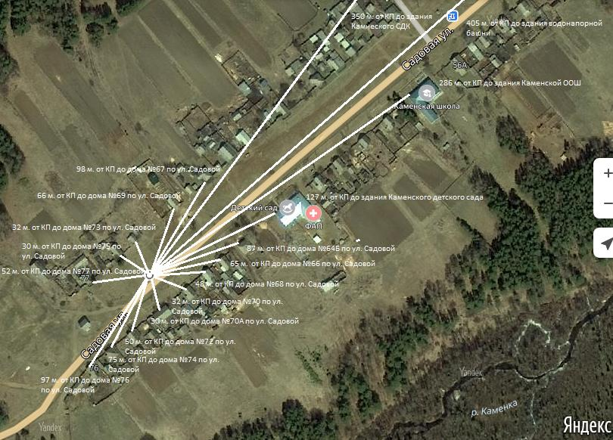
Пояснительная записка
Площадка накопления ТКО по ул. Садовой в с. Каменка Нижнеудинского района Иркутской области.
Источники образования ТКО – ул. Садовая жилые дома №64Б, 66, 67, 68, 69, 70, 70А, 72, 73, 74, 75, 76. 77.
Контейнерная площадка составляет 2,75 кв. м., в настоящее время контейнера на площадке отсутствуют, а также:
- удалена от ближайшего жилого дома на расстояние 30 м;
- соответствует требованиям СанПин 2.1.2.2645-10, СанПин 2.1.7.3550-19;
- будет оборудована бетонным покрытием, установлено ограждение профлистом с трех сторон, ограничена бордюром и зелеными насаждениями по периметру;
- количество планируемых для установки контейнеров – 1 шт.
- подъездные пути для автотранспорта имеются;
- периодичность вывоза ТКО с площадки накопления: при среднесуточной температуре наружного воздуха в течении 3-х суток +5°С и выше – 1 раз в сутки, при среднесуточной температуре наружного воздуха в течении 3-х суток +4°С и ниже – 1 раз в двое суток;
- расположена вне охраны зон объектов водоснабжения (водонапорной башни), расстояние до ближайшей водонапорной башни 405 метров.
В с. Каменка имеется Каменский СДК, расположение от КП до здания Каменского СДК составляет 350 м.
Детские, спортивные площадки вблизи КП отсутствуют.
Расстояние от КП до здания Каменской ООШ 286 м., до здания Каменского детского сада 127 м.

2. | Иркутская область, Нижнеудинский район, с. Каменка, ул. Садовая, в районе д. №61, кадастровый номер земельного участка. Площадь земельного участка 2,75 кв. м. Географические координаты:  - 549301,80С  988254,87В | 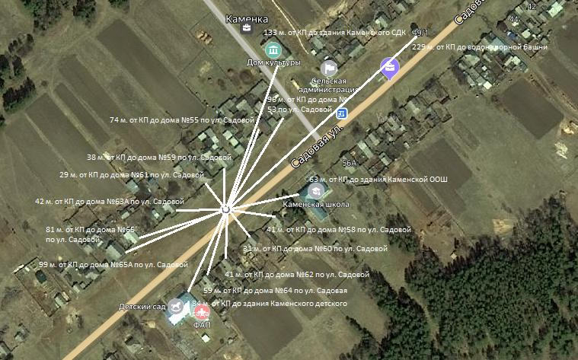
Пояснительная записка
Площадка накопления ТКО по ул. Садовой в с. Каменка Нижнеудинского района Иркутской области.
Источники образования ТКО – ул. Садовая жилые дома №53, 55, 58, 59, 60, 61, 62, 63А, 64, 65, 65А.
Контейнерная площадка составляет 2,75 кв. м., в настоящее время контейнера на площадке отсутствуют, а также:
- удалена от ближайшего жилого дома на расстояние 29 м;
- соответствует требованиям СанПин 2.1.2.2645-10, СанПин 2.1.7.3550-19;
- будет оборудована бетонным покрытием, установлено ограждение профлистом с трех сторон, ограничена бордюром и зелеными насаждениями по периметру;
- количество планируемых для установки контейнеров – 1 шт.
- подъездные пути для автотранспорта имеются;
- периодичность вывоза ТКО с площадки накопления: при среднесуточной температуре наружного воздуха в течении 3-х суток +5°С и выше – 1 раз в сутки, при среднесуточной температуре наружного воздуха в течении 3-х суток +4°С и ниже – 1 раз в двое суток;
- расположена вне охраны зон объектов водоснабжения (водонапорной башни), расстояние до ближайшей водонапорной башни 229 м.
В с. Каменка имеется Каменский СДК, расположение от КП до здания Каменского СДК составляет 133 м.
Детские, спортивные площадки вблизи КП отсутствуют.
Расстояние от КП до здания Каменской ООШ 63 м., до здания Каменского детского сада 84 м.

3. | Иркутская область, Нижнеудинский район, с. Каменка, ул. Садовая, в районе д. №51, кадастровый номер земельного участка. Площадь земельного участка 2,75 кв. м. Географические координаты:  - 54 931067С  98 8273,23В | 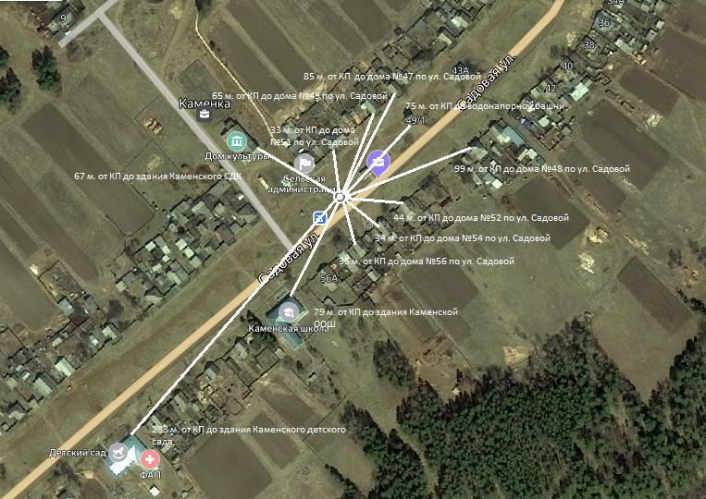
Пояснительная записка
Площадка накопления ТКО по ул. Садовой в с. Каменка Нижнеудинского района Иркутской области.
Источники образования ТКО – ул. Садовая жилые дома № 47, 48, 49, 51, 52, 54, 56.
Контейнерная площадка составляет 2,75 кв. м., в настоящее время контейнера на площадке отсутствуют, а также:
- удалена от ближайшего жилого дома на расстояние 33 м;
- соответствует требованиям СанПин 2.1.2.2645-10, СанПин 2.1.7.3550-19;
- будет оборудована бетонным покрытием, установлено ограждение профлистом с трех сторон, ограничена бордюром и зелеными насаждениями по периметру;
- количество планируемых для установки контейнеров – 1 шт.
- подъездные пути для автотранспорта имеются;
- периодичность вывоза ТКО с площадки накопления: при среднесуточной температуре наружного воздуха в течении 3-х суток +5°С и выше – 1 раз в сутки, при среднесуточной температуре наружного воздуха в течении 3-х суток +4°С и ниже – 1 раз в двое суток;
- расположена вне охраны зон объектов водоснабжения (водонапорной башни), расстояние до ближайшей водонапорной башни 75 м.
В с. Каменка имеется Каменский СДК, расположение от КП до здания Каменского СДК составляет 67 м.
Детские, спортивные площадки вблизи КП отсутствуют.
Расстояние от КП до здания Каменской ООШ 79 м., до здания Каменского детского сада 233 м.

4. | Иркутская область, Нижнеудинский район, с. Каменка, ул. Садовая, в районе д. №37, кадастровый номер земельного участка. Площадь земельного участка 2,75 кв. м. Географические координаты:  - 54 932408С  98 8297,99В | 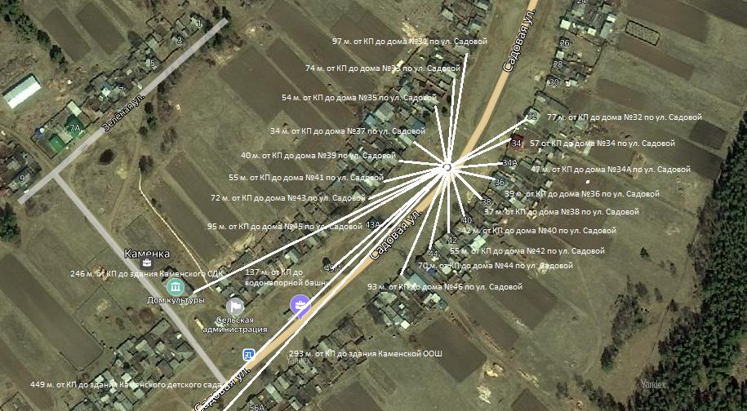
Пояснительная записка
Площадка накопления ТКО по ул. Садовой в с. Каменка Нижнеудинского района Иркутской области.
Источники образования ТКО – ул. Садовая жилые дома № 31, 32, 33, 34, 34А, 35, 36, 37, 38, 39, 40, 41, 42, 43, 44, 45, 46.
Контейнерная площадка составляет 2,75 кв. м., в настоящее время контейнера на площадке отсутствуют, а также:
- удалена от ближайшего жилого дома на расстояние 34 м;
- соответствует требованиям СанПин 2.1.2.2645-10, СанПин 2.1.7.3550-19;
- будет оборудована бетонным покрытием, установлено ограждение профлистом с трех сторон, ограничена бордюром и зелеными насаждениями по периметру;
- количество планируемых для установки контейнеров – 1 шт.
- подъездные пути для автотранспорта имеются;
- периодичность вывоза ТКО с площадки накопления: при среднесуточной температуре наружного воздуха в течении 3-х суток +5°С и выше – 1 раз в сутки, при среднесуточной температуре наружного воздуха в течении 3-х суток +4°С и ниже – 1 раз в двое суток;
- расположена вне охраны зон объектов водоснабжения (водонапорной башни), расстояние до ближайшей водонапорной башни 137 м.
В с. Каменка имеется Каменский СДК, расположение от КП до здания Каменского СДК составляет 246 м.
Детские, спортивные площадки вблизи КП отсутствуют.
Расстояние от КП до здания Каменской ООШ 293 м., до здания Каменского детского сада 449 м.

5. | Иркутская область, Нижнеудинский район, с. Каменка, ул. Садовая, в районе д. №21, кадастровый номер земельного участка. Площадь земельного участка 2,75 кв. м. Географические координаты:  - 54 9338,28С  98 8308,56В | 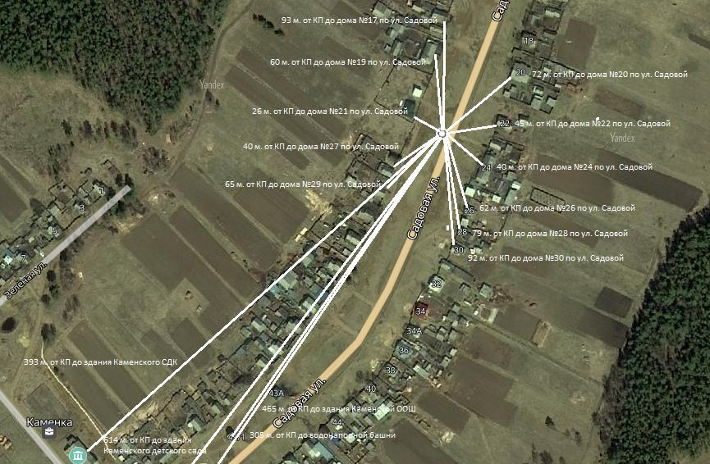
Пояснительная записка
Площадка накопления ТКО по ул. Садовой в с. Каменка Нижнеудинского района Иркутской области.
Источники образования ТКО – ул. Садовая жилые дома № 17, 19, 20, 21, 22, 24, 26, 27, 28, 29, 30.
Контейнерная площадка составляет 2,75 кв. м., в настоящее время контейнера на площадке отсутствуют, а также:
- удалена от ближайшего жилого дома на расстояние 26 м;
- соответствует требованиям СанПин 2.1.2.2645-10, СанПин 2.1.7.3550-19;
- будет оборудована бетонным покрытием, установлено ограждение профлистом с трех сторон, ограничена бордюром и зелеными насаждениями по периметру;
- количество планируемых для установки контейнеров – 1 шт.
- подъездные пути для автотранспорта имеются;
- периодичность вывоза ТКО с площадки накопления: при среднесуточной температуре наружного воздуха в течении 3-х суток +5°С и выше – 1 раз в сутки, при среднесуточной температуре наружного воздуха в течении 3-х суток +4°С и ниже – 1 раз в двое суток;
- расположена вне охраны зон объектов водоснабжения (водонапорной башни), расстояние до ближайшей водонапорной башни 305 м.
В с. Каменка имеется Каменский СДК, расположение от КП до здания Каменского СДК составляет 393 м.
Детские, спортивные площадки вблизи КП отсутствуют.
Расстояние от КП до здания Каменской ООШ 465 м., до здания Каменского детского сада 614 м.

6. | Иркутская область, Нижнеудинский район, с. Каменка, ул. Садовая, в районе д. №12, кадастровый номер земельного участка. Площадь земельного участка 2,75 кв. м. Географические координаты:  - 54 9355,23С  98 8319,78В | 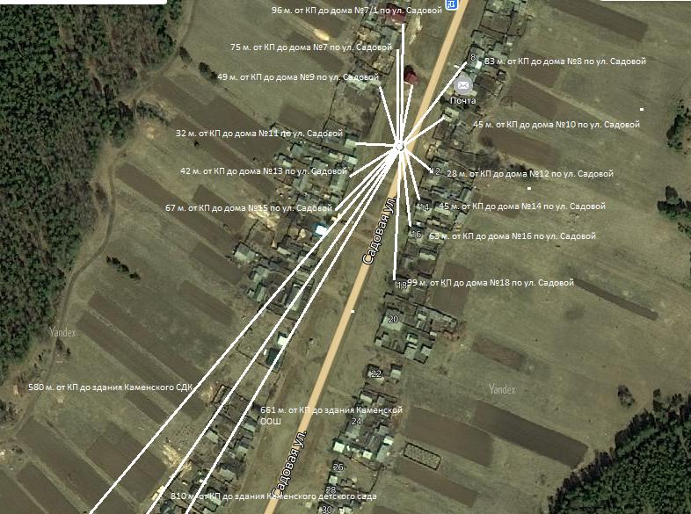
Пояснительная записка
Площадка накопления ТКО по ул. Садовой в с. Каменка Нижнеудинского района Иркутской области.
Источники образования ТКО – ул. Садовая жилые дома № 7, 7/1, 8, 9, 10, 11, 12, 13, 14, 15, 16, 18.
Контейнерная площадка составляет 2,75 кв. м., в настоящее время контейнера на площадке отсутствуют, а также:
- удалена от ближайшего жилого дома на расстояние 28 м;
- соответствует требованиям СанПин 2.1.2.2645-10, СанПин 2.1.7.3550-19;
- будет оборудована бетонным покрытием, установлено ограждение профлистом с трех сторон, ограничена бордюром и зелеными насаждениями по периметру;
- количество планируемых для установки контейнеров – 1 шт.
- подъездные пути для автотранспорта имеются;
- периодичность вывоза ТКО с площадки накопления: при среднесуточной температуре наружного воздуха в течении 3-х суток +5°С и выше – 1 раз в сутки, при среднесуточной температуре наружного воздуха в течении 3-х суток +4°С и ниже – 1 раз в двое суток;
- расположена вне охраны зон объектов водоснабжения (водонапорной башни), расстояние до ближайшей водонапорной башни 51 м.
В с. Каменка имеется Каменский СДК, расположение от КП до здания Каменского СДК составляет 580 м.
Детские, спортивные площадки вблизи КП отсутствуют.
Расстояние от КП до здания Каменской ООШ 661 м., до здания Каменского детского сада 810 м.

7. | Иркутская область, Нижнеудинский район, с. Каменка, ул. Садовая, в районе д. №2, кадастровый номер земельного участка. Площадь земельного участка 2,75 кв. м. Географические координаты:  - 54 9374,82С  98 8331,70В | 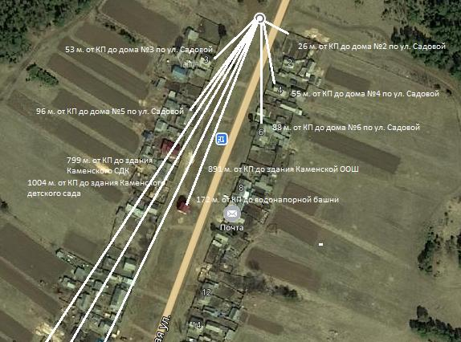
Пояснительная записка
Площадка накопления ТКО по ул. Садовой в с. Каменка Нижнеудинского района Иркутской области.
Источники образования ТКО – ул. Садовая жилые дома № 2, 3, 4, 5, 6.
Контейнерная площадка составляет 2,75 кв. м., в настоящее время контейнера на площадке отсутствуют, а также:
- удалена от ближайшего жилого дома на расстояние 26 м;
- соответствует требованиям СанПин 2.1.2.2645-10, СанПин 2.1.7.3550-19;
- будет оборудована бетонным покрытием, установлено ограждение профлистом с трех сторон, ограничена бордюром и зелеными насаждениями по периметру;
- количество планируемых для установки контейнеров – 1 шт.
- подъездные пути для автотранспорта имеются;
- периодичность вывоза ТКО с площадки накопления: при среднесуточной температуре наружного воздуха в течении 3-х суток +5°С и выше – 1 раз в сутки, при среднесуточной температуре наружного воздуха в течении 3-х суток +4°С и ниже – 1 раз в двое суток;
- расположена вне охраны зон объектов водоснабжения (водонапорной башни), расстояние до ближайшей водонапорной башни 172 м.
В с. Каменка имеется Каменский СДК, расположение от КП до здания Каменского СДК составляет 799 м.
Детские, спортивные площадки вблизи КП отсутствуют.
Расстояние от КП до здания Каменской ООШ 891 м., до здания Каменского детского сада 1004 м.

8. | Иркутская область, Нижнеудинский район, с. Каменка, ул. Зеленая, в районе д. №7, кадастровый номер земельного участка. Площадь земельного участка 2,75 кв. м. Географические координаты:  - 54 9326,99С  98 8255,74В | 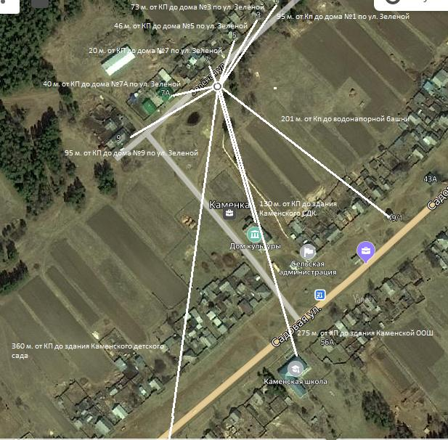
Пояснительная записка
Площадка накопления ТКО по ул. Зеленой в с. Каменка Нижнеудинского района Иркутской области.
Источники образования ТКО – ул. Зеленая жилые дома № 1, 3, 5, 7, 7А, 9.
Контейнерная площадка составляет 2,75 кв. м., в настоящее время контейнера на площадке отсутствуют, а также:
- удалена от ближайшего жилого дома на расстояние 20 м;
- соответствует требованиям СанПин 2.1.2.2645-10, СанПин 2.1.7.3550-19;
- будет оборудована бетонным покрытием, установлено ограждение профлистом с трех сторон, ограничена бордюром и зелеными насаждениями по периметру;
- количество планируемых для установки контейнеров – 1 шт.
- подъездные пути для автотранспорта имеются;
- периодичность вывоза ТКО с площадки накопления: при среднесуточной температуре наружного воздуха в течении 3-х суток +5°С и выше – 1 раз в сутки, при среднесуточной температуре наружного воздуха в течении 3-х суток +4°С и ниже – 1 раз в двое суток;
- расположена вне охраны зон объектов водоснабжения (водонапорной башни), расстояние до ближайшей водонапорной башни 201 м.
В с. Каменка имеется Каменский СДК, расположение от КП до здания Каменского СДК составляет 130 м.
Детские, спортивные площадки вблизи КП отсутствуют.
Расстояние от КП до здания Каменской ООШ 275 м., до здания Каменского детского сада 360 м.

9. | Иркутская область, Нижнеудинский район, д. Новое Село, ул. Шевченко, в районе д. №49, кадастровый номер земельного участка. Площадь земельного участка 2,75 кв. м. Географические координаты:  - 54 8981,21С  98 8453,65В | 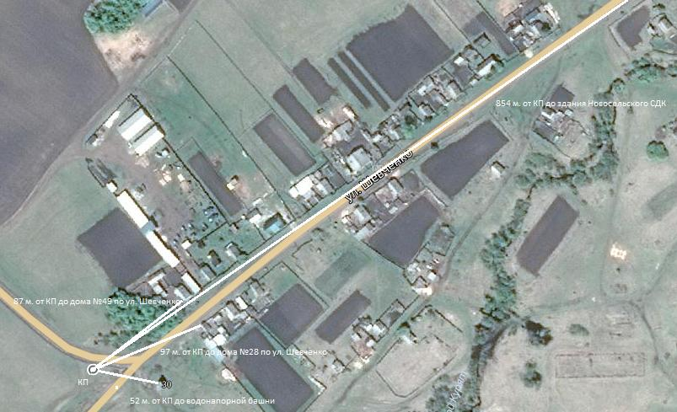
Пояснительная записка
Площадка накопления ТКО по ул. Шевченко в д. Новое Село Нижнеудинского района Иркутской области.
Источники образования ТКО – ул. Шевченко жилые дома № 28, 49.
Контейнерная площадка составляет 2,75 кв. м., в настоящее время контейнера на площадке отсутствуют, а также:
- удалена от ближайшего жилого дома на расстояние 87 м;
- соответствует требованиям СанПин 2.1.2.2645-10, СанПин 2.1.7.3550-19;
- будет оборудована бетонным покрытием, установлено ограждение профлистом с трех сторон, ограничена бордюром и зелеными насаждениями по периметру;
- количество планируемых для установки контейнеров – 1 шт.
- подъездные пути для автотранспорта имеются;
- периодичность вывоза ТКО с площадки накопления: при среднесуточной температуре наружного воздуха в течении 3-х суток +5°С и выше – 1 раз в сутки, при среднесуточной температуре наружного воздуха в течении 3-х суток +4°С и ниже – 1 раз в двое суток;
- расположена вне охраны зон объектов водоснабжения (водонапорной башни), расстояние до ближайшей водонапорной башни 52 м.
В д. Новое Село имеется Новосельский СДК, расположение от КП до здания Новосельского СДК составляет 854 м.
Детские, спортивные площадки, дошкольные, образовательные учреждения вблизи КП отсутствуют.

10 | Иркутская область, Нижнеудинский район, д. Новое Село, ул. Шевченко, в районе д. №18, кадастровый номер земельного участка. Площадь земельного участка 2,75 кв. м. Географические координаты:  - 54 9001,49С  98 8507,78В | 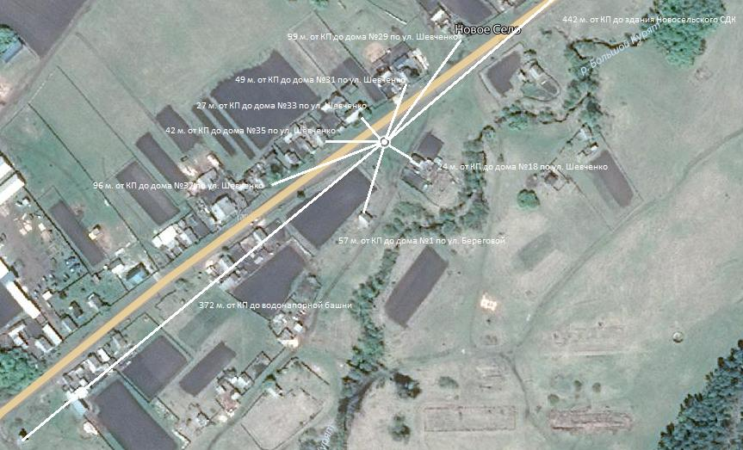
Пояснительная записка
Площадка накопления ТКО по ул. Шевченко, ул. Береговой в д. Новое Село Нижнеудинского района Иркутской области.
Источники образования ТКО – ул. Шевченко жилые дома № 18, 29, 31, 33, 35, 37. Ул. Береговая жилой дом №1.
Контейнерная площадка составляет 2,75 кв. м., в настоящее время контейнера на площадке отсутствуют, а также:
- удалена от ближайшего жилого дома на расстояние 24 м;
- соответствует требованиям СанПин 2.1.2.2645-10, СанПин 2.1.7.3550-19;
- будет оборудована бетонным покрытием, установлено ограждение профлистом с трех сторон, ограничена бордюром и зелеными насаждениями по периметру;
- количество планируемых для установки контейнеров – 1 шт.
- подъездные пути для автотранспорта имеются;
- периодичность вывоза ТКО с площадки накопления: при среднесуточной температуре наружного воздуха в течении 3-х суток +5°С и выше – 1 раз в сутки, при среднесуточной температуре наружного воздуха в течении 3-х суток +4°С и ниже – 1 раз в двое суток;
- расположена вне охраны зон объектов водоснабжения (водонапорной башни), расстояние до ближайшей водонапорной башни 372 м.
В д. Новое Село имеется Новосельский СДК, расположение от КП до здания Новосельского СДК составляет 442 м.
Детские, спортивные площадки, дошкольные, образовательные учреждения вблизи КП отсутствуют.

11 | Иркутская область, Нижнеудинский район, д. Новое Село, ул. Шевченко, в районе д. №25, кадастровый номер земельного участка. Площадь земельного участка 2,75 кв. м. Географические координаты:  - 54 9011,71С  98 8532,15В | 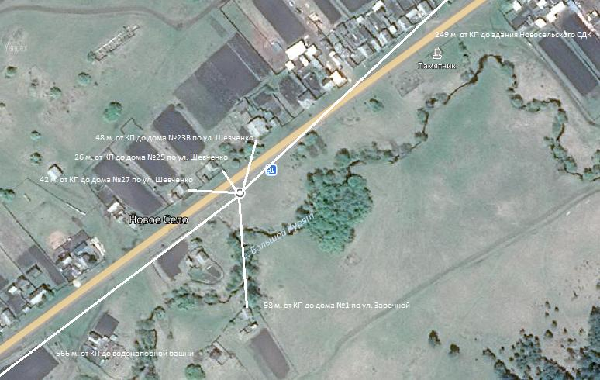
Пояснительная записка
Площадка накопления ТКО по ул. Шевченко, ул. Заречной в д. Новое Село Нижнеудинского района Иркутской области.
Источники образования ТКО – ул. Шевченко жилые дома № 23В, 25, 27. Ул. Заречная; жилой дом №1.
Контейнерная площадка составляет 2,75 кв. м., в настоящее время контейнера на площадке отсутствуют, а также:
- удалена от ближайшего жилого дома на расстояние 26 м;
- соответствует требованиям СанПин 2.1.2.2645-10, СанПин 2.1.7.3550-19;
- будет оборудована бетонным покрытием, установлено ограждение профлистом с трех сторон, ограничена бордюром и зелеными насаждениями по периметру;
- количество планируемых для установки контейнеров – 1 шт.
- подъездные пути для автотранспорта имеются;
- периодичность вывоза ТКО с площадки накопления: при среднесуточной температуре наружного воздуха в течении 3-х суток +5°С и выше – 1 раз в сутки, при среднесуточной температуре наружного воздуха в течении 3-х суток +4°С и ниже – 1 раз в двое суток;
- расположена вне охраны зон объектов водоснабжения (водонапорной башни), расстояние до ближайшей водонапорной башни 566 м.
В д. Новое Село имеется Новосельский СДК, расположение от КП до здания Новосельского СДК составляет 249 м.
Детские, спортивные площадки, дошкольные, образовательные учреждения вблизи КП отсутствуют.

12 | Иркутская область, Нижнеудинский район, д. Новое Село, ул. Шевченко, в районе д. №12, кадастровый номер земельного участка. Площадь земельного участка 2,75 кв. м. Географические координаты:  - 54 9025,96С  98 8564,28В | 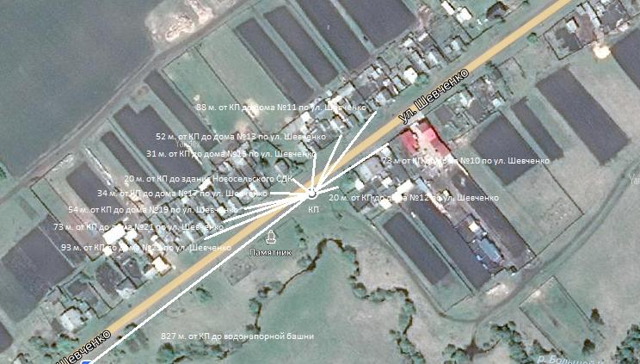
Пояснительная записка
Площадка накопления ТКО по ул. Шевченко в д. Новое Село Нижнеудинского района Иркутской области.
Источники образования ТКО – ул. Шевченко жилые дома № 10, 12, 11, 13, 15, 17, 19, 21, 23.
Контейнерная площадка составляет 2,75 кв. м., в настоящее время контейнера на площадке отсутствуют, а также:
- удалена от ближайшего жилого дома на расстояние 20 м;
- соответствует требованиям СанПин 2.1.2.2645-10, СанПин 2.1.7.3550-19;
- будет оборудована бетонным покрытием, установлено ограждение профлистом с трех сторон, ограничена бордюром и зелеными насаждениями по периметру;
- количество планируемых для установки контейнеров – 1 шт.
- подъездные пути для автотранспорта имеются;
- периодичность вывоза ТКО с площадки накопления: при среднесуточной температуре наружного воздуха в течении 3-х суток +5°С и выше – 1 раз в сутки, при среднесуточной температуре наружного воздуха в течении 3-х суток +4°С и ниже – 1 раз в двое суток;
- расположена вне охраны зон объектов водоснабжения (водонапорной башни), расстояние до ближайшей водонапорной башни 827 м.
В д. Новое Село имеется Новосельский СДК, расположение от КП до здания Новосельского СДК составляет 20 м.
Детские, спортивные площадки, дошкольные, образовательные учреждения вблизи КП отсутствуют.

13 | Иркутская область, Нижнеудинский район, д. Новое Село, ул. Шевченко, в районе д. №2А, кадастровый номер земельного участка. Площадь земельного участка 2,75 кв. м. Географические координаты:  - 54 9046,55С  98 8610,13В | 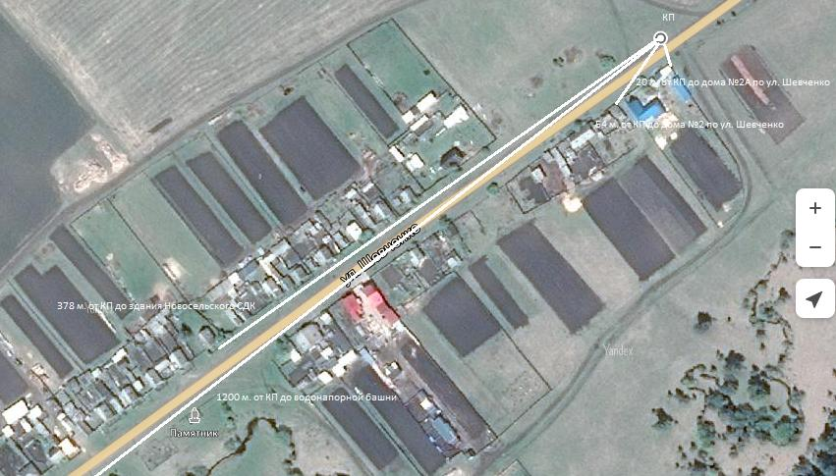
Пояснительная записка
Площадка накопления ТКО по ул. Шевченко в д. Новое Село Нижнеудинского района Иркутской области.
Источники образования ТКО – ул. Шевченко жилые дома № 2, 2А.
Контейнерная площадка составляет 2,75 кв. м., в настоящее время контейнера на площадке отсутствуют, а также:
- удалена от ближайшего жилого дома на расстояние 20 м;
- соответствует требованиям СанПин 2.1.2.2645-10, СанПин 2.1.7.3550-19;
- будет оборудована бетонным покрытием, установлено ограждение профлистом с трех сторон, ограничена бордюром и зелеными насаждениями по периметру;
- количество планируемых для установки контейнеров – 1 шт.
- подъездные пути для автотранспорта имеются;
- периодичность вывоза ТКО с площадки накопления: при среднесуточной температуре наружного воздуха в течении 3-х суток +5°С и выше – 1 раз в сутки, при среднесуточной температуре наружного воздуха в течении 3-х суток +4°С и ниже – 1 раз в двое суток;
- расположена вне охраны зон объектов водоснабжения (водонапорной башни), расстояние до ближайшей водонапорной башни 1200 м.
В д. Новое Село имеется Новосельский СДК, расположение от КП до здания Новосельского СДК составляет 378 м.
Детские, спортивные площадки, дошкольные, образовательные учреждения вблизи КП отсутствуют.

14 | Иркутская область, Нижнеудинский район, д. Новое Село, ул. Береговая, в районе д. №5, кадастровый номер земельного участка. Площадь земельного участка 2,75 кв. м. Географические координаты:  - 54 8979,71С  98 8487,73В | 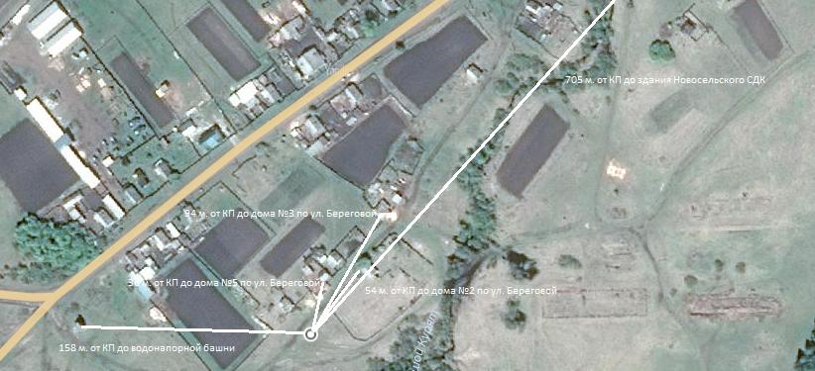
Пояснительная записка
Площадка накопления ТКО по ул. Береговая в д. Новое Село Нижнеудинского района Иркутской области.
Источники образования ТКО – ул. Береговая жилые дома № 2, 3, 5.
Контейнерная площадка составляет 2,75 кв. м., в настоящее время контейнера на площадке отсутствуют, а также:
- удалена от ближайшего жилого дома на расстояние 36 м;
- соответствует требованиям СанПин 2.1.2.2645-10, СанПин 2.1.7.3550-19;
- будет оборудована бетонным покрытием, установлено ограждение профлистом с трех сторон, ограничена бордюром и зелеными насаждениями по периметру;
- количество планируемых для установки контейнеров – 1 шт.
- подъездные пути для автотранспорта имеются;
- периодичность вывоза ТКО с площадки накопления: при среднесуточной температуре наружного воздуха в течении 3-х суток +5°С и выше – 1 раз в сутки, при среднесуточной температуре наружного воздуха в течении 3-х суток +4°С и ниже – 1 раз в двое суток;
- расположена вне охраны зон объектов водоснабжения (водонапорной башни), расстояние до ближайшей водонапорной башни 158 м.
В д. Новое Село имеется Новосельский СДК, расположение от КП до здания Новосельского СДК составляет 705 м.
Детские, спортивные площадки, дошкольные, образовательные учреждения вблизи КП отсутствуют.

15 | Иркутская область, Нижнеудинский район, д. Мара, ул. Московская, в районе д. №1А, кадастровый номер земельного участка. Площадь земельного участка 2,75 кв. м. Географические координаты:  - 54 9978,33С  98 8484,06В | 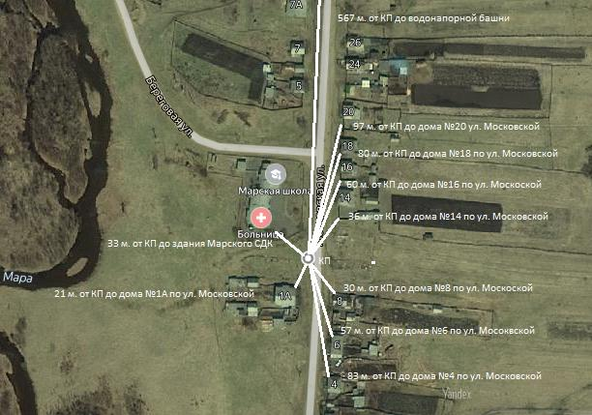
Пояснительная записка
Площадка накопления ТКО по ул. Московской в д. Мара Нижнеудинского района Иркутской области.
Источники образования ТКО – ул. Московская жилые дома № 1А, 4, 6, 8, 14, 16, 18, 20.
Контейнерная площадка составляет 2,75 кв. м., в настоящее время контейнера на площадке отсутствуют, а также:
- удалена от ближайшего жилого дома на расстояние 21 м;
- соответствует требованиям СанПин 2.1.2.2645-10, СанПин 2.1.7.3550-19;
- будет оборудована бетонным покрытием, установлено ограждение профлистом с трех сторон, ограничена бордюром и зелеными насаждениями по периметру;
- количество планируемых для установки контейнеров – 1 шт.
- подъездные пути для автотранспорта имеются;
- периодичность вывоза ТКО с площадки накопления: при среднесуточной температуре наружного воздуха в течении 3-х суток +5°С и выше – 1 раз в сутки, при среднесуточной температуре наружного воздуха в течении 3-х суток +4°С и ниже – 1 раз в двое суток;
- расположена вне охраны зон объектов водоснабжения (водонапорной башни), расстояние до ближайшей водонапорной башни 567 м.
В д. Мара имеется Марский СДК, расположение от КП до здания Марского СДК составляет 33 м.
Детские, спортивные площадки, дошкольные, образовательные учреждения вблизи КП отсутствуют.

16 | Иркутская область, Нижнеудинский район, д. Мара, ул. Московская, в районе д. №34, кадастровый номер земельного участка. Площадь земельного участка 2,75 кв. м. Географические координаты:  - 54 9997,23С  98 8487,61В | 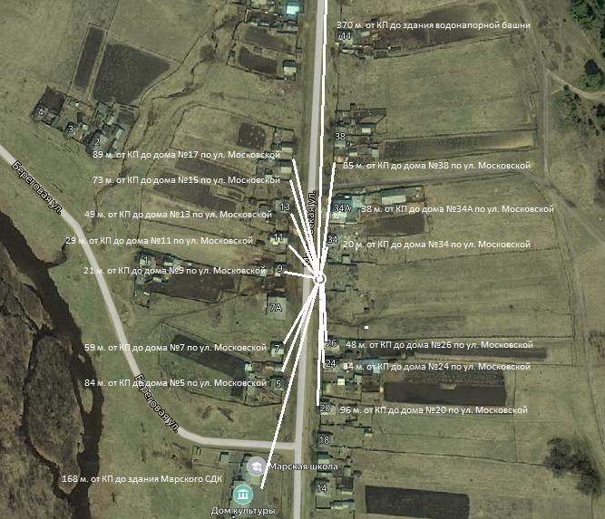
Пояснительная записка
Площадка накопления ТКО по ул. Московской, ул. Береговой в д. Мара Нижнеудинского района Иркутской области.
Источники образования ТКО – ул. Московская жилые дома № 5, 7, 9, 11, 13, 15, 17, 20, 24, 26, 34, 34А, 38.
Контейнерная площадка составляет 2,75 кв. м., в настоящее время контейнера на площадке отсутствуют, а также:
- удалена от ближайшего жилого дома на расстояние 20 м;
- соответствует требованиям СанПин 2.1.2.2645-10, СанПин 2.1.7.3550-19;
- будет оборудована бетонным покрытием, установлено ограждение профлистом с трех сторон, ограничена бордюром и зелеными насаждениями по периметру;
- количество планируемых для установки контейнеров – 1 шт.
- подъездные пути для автотранспорта имеются;
- периодичность вывоза ТКО с площадки накопления: при среднесуточной температуре наружного воздуха в течении 3-х суток +5°С и выше – 1 раз в сутки, при среднесуточной температуре наружного воздуха в течении 3-х суток +4°С и ниже – 1 раз в двое суток;
- расположена вне охраны зон объектов водоснабжения (водонапорной башни), расстояние до ближайшей водонапорной башни 370 м.
В д. Мара имеется Марский СДК, расположение от КП до здания Марского СДК составляет 168 м.
Детские, спортивные площадки, дошкольные, образовательные учреждения вблизи КП отсутствуют.

17 | Иркутская область, Нижнеудинский район, д. Мара, ул. Московская, в районе д. №48, кадастровый номер земельного участка. Площадь земельного участка 2,75 кв. м. Географические координаты:  - 55 0020,36С  98 8488,19В | 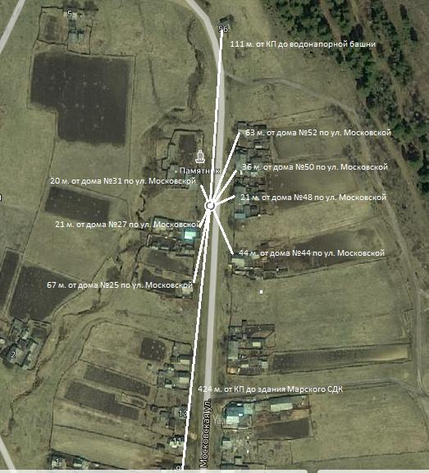
Пояснительная записка
Площадка накопления ТКО по ул. Московской в д. Мара Нижнеудинского района Иркутской области.
Источники образования ТКО – ул. Московская жилые дома № 25, 27, 31, 44, 48, 50, 52.
Контейнерная площадка составляет 2,75 кв. м., в настоящее время контейнера на площадке отсутствуют, а также:
- удалена от ближайшего жилого дома на расстояние 21 м;
- соответствует требованиям СанПин 2.1.2.2645-10, СанПин 2.1.7.3550-19;
- будет оборудована бетонным покрытием, установлено ограждение профлистом с трех сторон, ограничена бордюром и зелеными насаждениями по периметру;
- количество планируемых для установки контейнеров – 1 шт.
- подъездные пути для автотранспорта имеются;
- периодичность вывоза ТКО с площадки накопления: при среднесуточной температуре наружного воздуха в течении 3-х суток +5°С и выше – 1 раз в сутки, при среднесуточной температуре наружного воздуха в течении 3-х суток +4°С и ниже – 1 раз в двое суток;
- расположена вне охраны зон объектов водоснабжения (водонапорной башни), расстояние до ближайшей водонапорной башни 111 м.
В д. Мара имеется Марский СДК, расположение от КП до здания Марского СДК составляет 424 м.
Детские, спортивные площадки, дошкольные, образовательные учреждения вблизи КП отсутствуют.

18 | Иркутская область, Нижнеудинский район, д. Мара, ул. Западная, в районе д. №10, кадастровый номер земельного участка. Площадь земельного участка 2,75 кв. м. Географические координаты:  - 55 0032,99С  98 8459,35В | 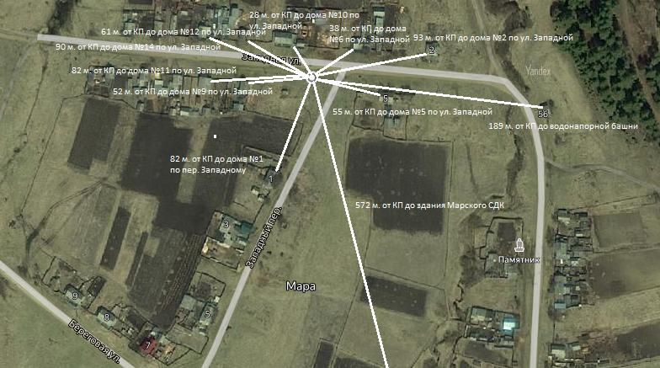
Пояснительная записка
Площадка накопления ТКО по ул. Западной, пер. Западный в д. Мара Нижнеудинского района Иркутской области.
Источники образования ТКО – ул. Западная жилые дома № 2, 5, 6, 9, 10, 11, 12, 14. Пер Западный; жилой дом №1.
Контейнерная площадка составляет 2,75 кв. м., в настоящее время контейнера на площадке отсутствуют, а также:
- удалена от ближайшего жилого дома на расстояние 28 м;
- соответствует требованиям СанПин 2.1.2.2645-10, СанПин 2.1.7.3550-19;
- будет оборудована бетонным покрытием, установлено ограждение профлистом с трех сторон, ограничена бордюром и зелеными насаждениями по периметру;
- количество планируемых для установки контейнеров – 1 шт.
- подъездные пути для автотранспорта имеются;
- периодичность вывоза ТКО с площадки накопления: при среднесуточной температуре наружного воздуха в течении 3-х суток +5°С и выше – 1 раз в сутки, при среднесуточной температуре наружного воздуха в течении 3-х суток +4°С и ниже – 1 раз в двое суток;
- расположена вне охраны зон объектов водоснабжения (водонапорной башни), расстояние до ближайшей водонапорной башни 189 м.
В д. Мара имеется Марский СДК, расположение от КП до здания Марского СДК составляет 572 м.
Детские, спортивные площадки, дошкольные, образовательные учреждения вблизи КП отсутствуют.

19 | Иркутская область, Нижнеудинский район, д. Мара, ул. Западная, в районе д. №19, кадастровый номер земельного участка. Площадь земельного участка 2,75 кв. м. Географические координаты:  - 55 0036,70С  98 8429,80В | 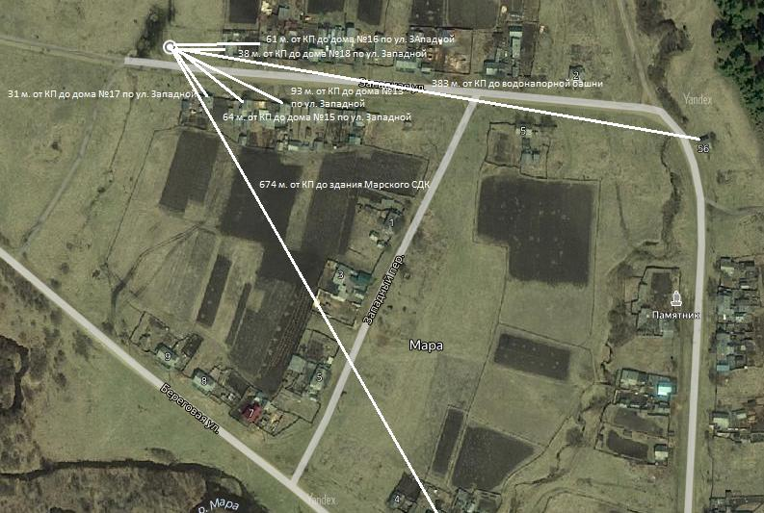
Пояснительная записка
Площадка накопления ТКО по ул. Западной в д. Мара Нижнеудинского района Иркутской области.
Источники образования ТКО – ул. Западная жилые дома № 13, 15, 16, 17, 18.
Контейнерная площадка составляет 2,75 кв. м., в настоящее время контейнера на площадке отсутствуют, а также:
- удалена от ближайшего жилого дома на расстояние 31 м;
- соответствует требованиям СанПин 2.1.2.2645-10, СанПин 2.1.7.3550-19;
- будет оборудована бетонным покрытием, установлено ограждение профлистом с трех сторон, ограничена бордюром и зелеными насаждениями по периметру;
- количество планируемых для установки контейнеров – 1 шт.
- подъездные пути для автотранспорта имеются;
- периодичность вывоза ТКО с площадки накопления: при среднесуточной температуре наружного воздуха в течении 3-х суток +5°С и выше – 1 раз в сутки, при среднесуточной температуре наружного воздуха в течении 3-х суток +4°С и ниже – 1 раз в двое суток;
- расположена вне охраны зон объектов водоснабжения (водонапорной башни), расстояние до ближайшей водонапорной башни 383 м.
В д. Мара имеется Марский СДК, расположение от КП до здания Марского СДК составляет 674 м.
Детские, спортивные площадки, дошкольные, образовательные учреждения вблизи КП отсутствуют.

20 | Иркутская область, Нижнеудинский район, д. Мара, пер. Западный, в районе д. №5, кадастровый номер земельного участка. Площадь земельного участка 2,75 кв. м. Географические координаты:  - 55 0012,32С  98 8451,25В | 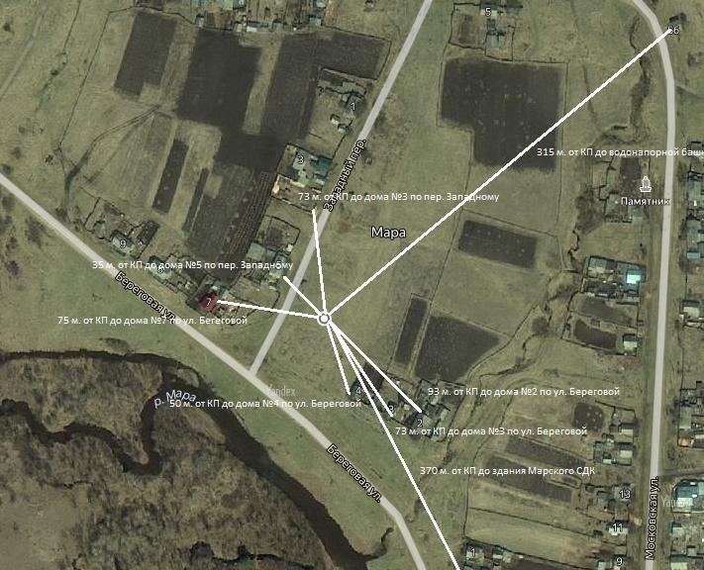
Пояснительная записка
Площадка накопления ТКО по пер. Западный, ул. Береговой в д. Мара Нижнеудинского района Иркутской области.
Источники образования ТКО – пер. Западный жилые дома № 3, 5. Ул. Береговая; жилые дома № 2, 3, 4, 7.
Контейнерная площадка составляет 2,75 кв. м., в настоящее время контейнера на площадке отсутствуют, а также:
- удалена от ближайшего жилого дома на расстояние 35 м;
- соответствует требованиям СанПин 2.1.2.2645-10, СанПин 2.1.7.3550-19;
- будет оборудована бетонным покрытием, установлено ограждение профлистом с трех сторон, ограничена бордюром и зелеными насаждениями по периметру;
- количество планируемых для установки контейнеров – 1 шт.
- подъездные пути для автотранспорта имеются;
- периодичность вывоза ТКО с площадки накопления: при среднесуточной температуре наружного воздуха в течении 3-х суток +5°С и выше – 1 раз в сутки, при среднесуточной температуре наружного воздуха в течении 3-х суток +4°С и ниже – 1 раз в двое суток;
- расположена вне охраны зон объектов водоснабжения (водонапорной башни), расстояние до ближайшей водонапорной башни 315 м.
В д. Мара имеется Марский СДК, расположение от КП до здания Марского СДК составляет 370 м.
Детские, спортивные площадки, дошкольные, образовательные учреждения вблизи КП отсутствуют.

21 | Иркутская область, Нижнеудинский район, д. Мара, ул. Береговая, в районе д. №9, кадастровый номер земельного участка. Площадь земельного участка 2,75 кв. м. Географические координаты:  - 55 0019,78С  98 8422,27В | 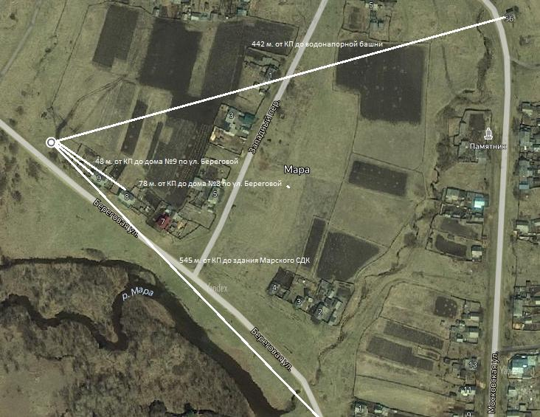
Пояснительная записка
Площадка накопления ТКО по ул. Береговой в д. Мара Нижнеудинского района Иркутской области.
Источники образования ТКО – ул. Береговая жилые дома № 8, 9.
Контейнерная площадка составляет 2,75 кв. м., в настоящее время контейнера на площадке отсутствуют, а также:
- удалена от ближайшего жилого дома на расстояние 48 м;
- соответствует требованиям СанПин 2.1.2.2645-10, СанПин 2.1.7.3550-19;
- будет оборудована бетонным покрытием, установлено ограждение профлистом с трех сторон, ограничена бордюром и зелеными насаждениями по периметру;
- количество планируемых для установки контейнеров – 1 шт.
- подъездные пути для автотранспорта имеются;
- периодичность вывоза ТКО с площадки накопления: при среднесуточной температуре наружного воздуха в течении 3-х суток +5°С и выше – 1 раз в сутки, при среднесуточной температуре наружного воздуха в течении 3-х суток +4°С и ниже – 1 раз в двое суток;
- расположена вне охраны зон объектов водоснабжения (водонапорной башни), расстояние до ближайшей водонапорной башни 442 м.
В д. Мара имеется Марский СДК, расположение от КП до здания Марского СДК составляет 545 м.
Детские, спортивные площадки, дошкольные, образовательные учреждения вблизи КП отсутствуют.

22 | Иркутская область, Нижнеудинский район, уч. Куряты, ул. Мира, в районе д. №2, кадастровый номер земельного участка. Площадь земельного участка 2,75 кв. м. Географические координаты:  - 54 9342,81С  98 9348,55В | 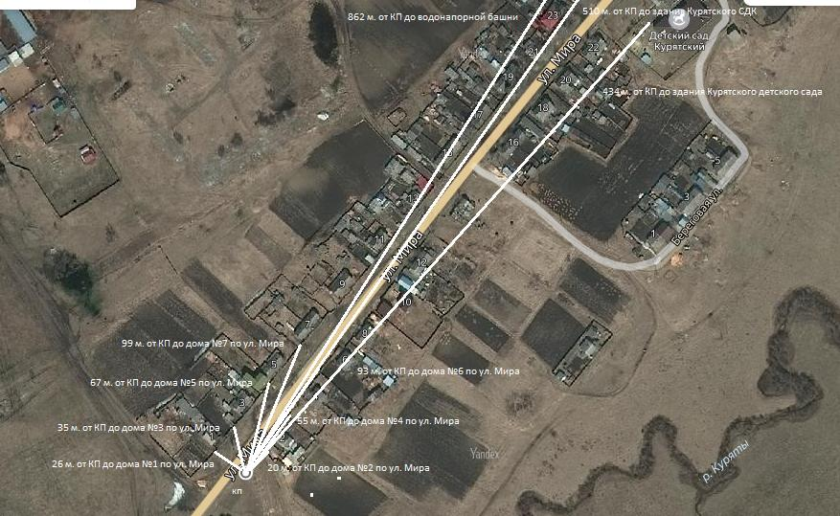
Пояснительная записка
Площадка накопления ТКО по ул. Мира в н. п. уч. Куряты Нижнеудинского района Иркутской области.
Источники образования ТКО – ул. Мира жилые дома с № 01, 2, 3, 4, 5, 6, 7.
Контейнерная площадка составляет 2,75 кв. м., в настоящее время контейнера на площадке отсутствуют, а также:
- удалена от ближайшего жилого дома на расстояние 20 м;
- соответствует требованиям СанПин 2.1.2.2645-10, СанПин 2.1.7.3550-19;
- будет оборудована бетонным покрытием, установлено ограждение профлистом с трех сторон, ограничена бордюром и зелеными насаждениями по периметру;
- количество планируемых для установки контейнеров – 1 шт.
- подъездные пути для автотранспорта имеются;
- периодичность вывоза ТКО с площадки накопления: при среднесуточной температуре наружного воздуха в течении 3-х суток +5°С и выше – 1 раз в сутки, при среднесуточной температуре наружного воздуха в течении 3-х суток +4°С и ниже – 1 раз в двое суток;
- расположена вне охраны зон объектов водоснабжения (водонапорной башни), расстояние до ближайшей водонапорной башни 862 м.
В н. п. уч. Куряты имеется Курятский СДК, расположение от КП до здания Курятского СДК составляет 510 м.
Детские, спортивные площадки, образовательные учреждения вблизи КП отсутствуют.
Расстояние от КП до здания Курятского детского сада 434 м.

23 | Иркутская область, Нижнеудинский район, уч. Куряты, ул. Мира, в районе д. №41В, кадастровый номер земельного участка. Площадь земельного участка 2,75 кв. м. Географические координаты:  - 54 9358,69С  98 9324,30В | 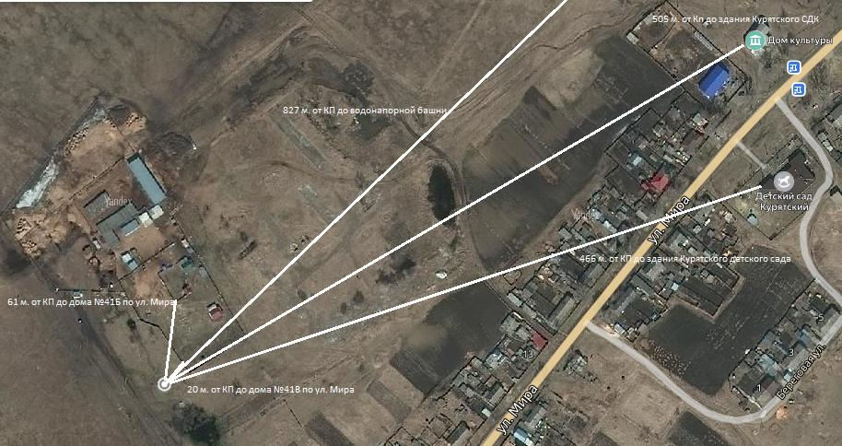
Пояснительная записка
Площадка накопления ТКО по ул. Мира в н. п. уч. Куряты Нижнеудинского района Иркутской области.
Источники образования ТКО – ул. Мира жилые дома № 41Б, 41В.
Контейнерная площадка составляет 2,75 кв. м., в настоящее время контейнера на площадке отсутствуют, а также:
- удалена от ближайшего жилого дома на расстояние 20 м;
- соответствует требованиям СанПин 2.1.2.2645-10, СанПин 2.1.7.3550-19;
- будет оборудована бетонным покрытием, установлено ограждение профлистом с трех сторон, ограничена бордюром и зелеными насаждениями по периметру;
- количество планируемых для установки контейнеров – 1 шт.
- подъездные пути для автотранспорта имеются;
- периодичность вывоза ТКО с площадки накопления: при среднесуточной температуре наружного воздуха в течении 3-х суток +5°С и выше – 1 раз в сутки, при среднесуточной температуре наружного воздуха в течении 3-х суток +4°С и ниже – 1 раз в двое суток;
- расположена вне охраны зон объектов водоснабжения (водонапорной башни), расстояние до ближайшей водонапорной башни 827 м.
В н.п. уч. Куряты имеется Курятский СДК, расположение от КП до здания Курятского СДК составляет 505 м.
Детские, спортивные площадки, образовательные учреждения вблизи КП отсутствуют.
Расстояние от КП до здания Курятского детского сада 466 м.

24 | Иркутская область, Нижнеудинский район, уч. Куряты, ул. Мира, в районе д. №16, кадастровый номер земельного участка. Площадь земельного участка 4,05 кв. м. Географические координаты:  - 54 9360,66С  98 9391,35В | 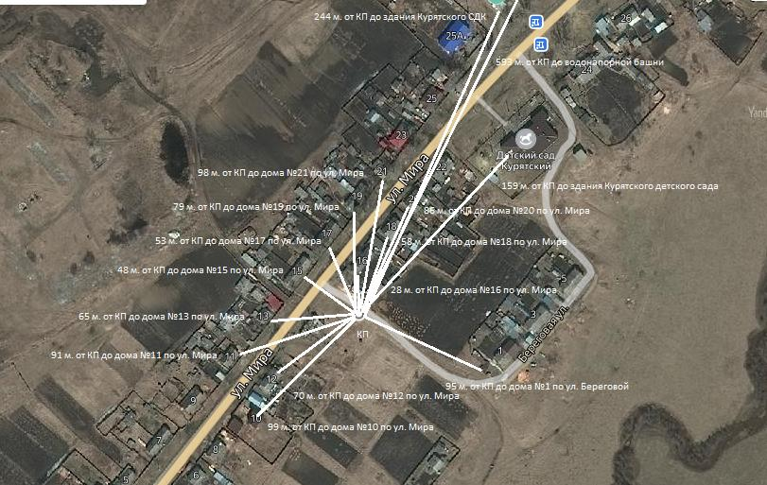
Пояснительная записка
Площадка накопления ТКО по ул. Мира, ул. Береговой в н. п. уч. Куряты Нижнеудинского района Иркутской области.
Источники образования ТКО – ул. Мира жилые дома № 10, 11, 12, 13, 15, 16, 17, 18, 19, 20, 21; ул. Береговая жилой дом № 1.
Контейнерная площадка составляет 4,05 кв. м., в настоящее время контейнера на площадке отсутствуют, а также:
- удалена от ближайшего жилого дома на расстояние 28 м;
- соответствует требованиям СанПин 2.1.2.2645-10, СанПин 2.1.7.3550-19;
- будет оборудована бетонным покрытием, установлено ограждение профлистом с трех сторон, ограничена бордюром и зелеными насаждениями по периметру;
- количество планируемых для установки контейнеров – 2 шт.
- подъездные пути для автотранспорта имеются;
- периодичность вывоза ТКО с площадки накопления: при среднесуточной температуре наружного воздуха в течении 3-х суток +5°С и выше – 1 раз в сутки, при среднесуточной температуре наружного воздуха в течении 3-х суток +4°С и ниже – 1 раз в двое суток;
- расположена вне охраны зон объектов водоснабжения (водонапорной башни), расстояние до ближайшей водонапорной башни 593 м.
В н.п. уч. Куряты имеется Курятский СДК, расположение от КП до здания Курятского СДК составляет 244 м.
Детские, спортивные площадки, образовательные учреждения вблизи КП отсутствуют.
Расстояние от КП до здания Курятского детского сада 159 м.

25 | Иркутская область, Нижнеудинский район, уч. Куряты, ул. Мира, в районе д. №26, кадастровый номер земельного участка. Площадь земельного участка 2,75 кв. м. Географические координаты:  - 54 9384,42С  98 9405,93В | 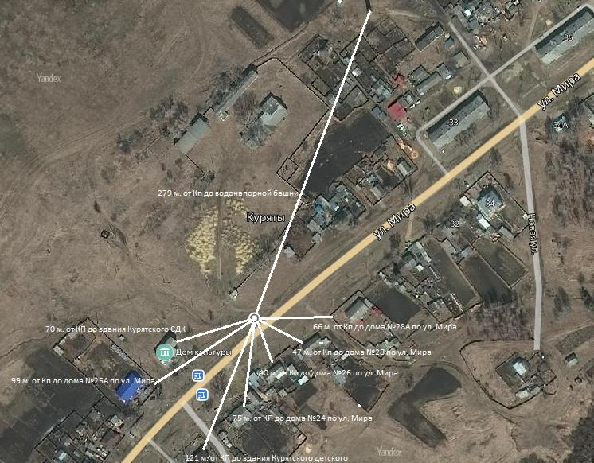
Пояснительная записка
Площадка накопления ТКО по ул. Мира в н. п. уч. Куряты Нижнеудинского района Иркутской области.
Источники образования ТКО – ул. Мира жилые дома № 24, 25А, 26, 28, 28А.
Контейнерная площадка составляет 2,75 кв. м., в настоящее время контейнера на площадке отсутствуют, а также:
- удалена от ближайшего жилого дома на расстояние 40 м;
- соответствует требованиям СанПин 2.1.2.2645-10, СанПин 2.1.7.3550-19;
- будет оборудована бетонным покрытием, установлено ограждение профлистом с трех сторон, ограничена бордюром и зелеными насаждениями по периметру;
- количество планируемых для установки контейнеров – 1 шт.
- подъездные пути для автотранспорта имеются;
- периодичность вывоза ТКО с площадки накопления: при среднесуточной температуре наружного воздуха в течении 3-х суток +5°С и выше – 1 раз в сутки, при среднесуточной температуре наружного воздуха в течении 3-х суток +4°С и ниже – 1 раз в двое суток;
- расположена вне охраны зон объектов водоснабжения (водонапорной башни), расстояние до ближайшей водонапорной башни 279 м.
В н.п. уч. Куряты имеется Курятский СДК, расположение от КП до здания Курятского СДК составляет 70 м.
Детские, спортивные площадки, образовательные учреждения вблизи КП отсутствуют.
Расстояние от КП до здания Курятского детского сада 121 м.

26 | Иркутская область, Нижнеудинский район, уч. Куряты, ул. Мира, в районе д. №33, кадастровый номер земельного участка. Площадь земельного участка 4,05 кв. м. Географические координаты:  - 54 9400,23С  98 9440,69В | 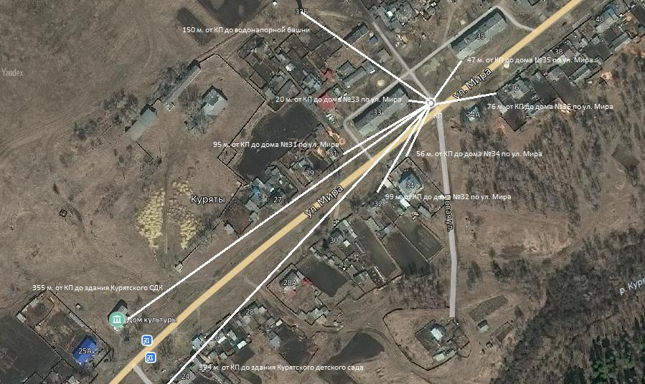
Пояснительная записка
Площадка накопления ТКО по ул. Мира в н. п. уч. Куряты Нижнеудинского района Иркутской области.
Источники образования ТКО – ул. Мира жилые дома № 31, 32, 33, 34, 35, 36
Контейнерная площадка составляет 4,05 кв. м., в настоящее время контейнера на площадке отсутствуют, а также:
- удалена от ближайшего жилого дома на расстояние 20 м;
- соответствует требованиям СанПин 2.1.2.2645-10, СанПин 2.1.7.3550-19;
- будет оборудована бетонным покрытием, установлено ограждение профлистом с трех сторон, ограничена бордюром и зелеными насаждениями по периметру;
- количество планируемых для установки контейнеров – 2 шт.
- подъездные пути для автотранспорта имеются;
- периодичность вывоза ТКО с площадки накопления: при среднесуточной температуре наружного воздуха в течении 3-х суток +5°С и выше – 1 раз в сутки, при среднесуточной температуре наружного воздуха в течении 3-х суток +4°С и ниже – 1 раз в двое суток;
- расположена вне охраны зон объектов водоснабжения (водонапорной башни), расстояние до ближайшей водонапорной башни 150 м.
В н.п. уч. Куряты имеется Курятский СДК, расположение от КП до здания Курятского СДК составляет 355 м.
Детские, спортивные площадки, образовательные учреждения вблизи КП отсутствуют.
Расстояние от КП до здания Курятского детского сада 394 м.

27 | Иркутская область, Нижнеудинский район, уч. Куряты, ул. Мира, в районе д. №40, кадастровый номер земельного участка. Площадь земельного участка 2,75 кв. м. Географические координаты:  - 54 9409,23С  98 9463,74В | 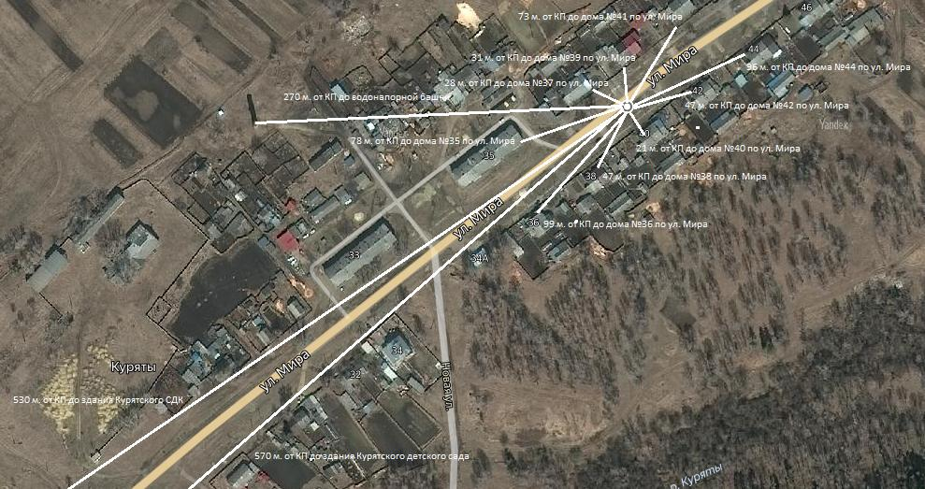
Пояснительная записка
Площадка накопления ТКО по ул. Мира в н. п. уч. Куряты Нижнеудинского района Иркутской области.
Источники образования ТКО – ул. Мира жилые дома № 35, 36, 37, 38, 39, 40, 41, 42, 44.
Контейнерная площадка составляет 2,75 кв. м., в настоящее время контейнера на площадке отсутствуют, а также:
- удалена от ближайшего жилого дома на расстояние 21 м;
- соответствует требованиям СанПин 2.1.2.2645-10, СанПин 2.1.7.3550-19;
- будет оборудована бетонным покрытием, установлено ограждение профлистом с трех сторон, ограничена бордюром и зелеными насаждениями по периметру;
- количество планируемых для установки контейнеров – 1 шт.
- подъездные пути для автотранспорта имеются;
- периодичность вывоза ТКО с площадки накопления: при среднесуточной температуре наружного воздуха в течении 3-х суток +5°С и выше – 1 раз в сутки, при среднесуточной температуре наружного воздуха в течении 3-х суток +4°С и ниже – 1 раз в двое суток;
- расположена вне охраны зон объектов водоснабжения (водонапорной башни), расстояние до ближайшей водонапорной башни 270 м.
В н.п. уч. Куряты имеется Курятский СДК, расположение от КП до здания Курятского СДК составляет 530 м.
Детские, спортивные площадки, образовательные учреждения вблизи КП отсутствуют.
Расстояние от КП до здания Курятского детского сада 570 м.
28 | Иркутская область, Нижнеудинский район, уч. Куряты, ул. Мира, в районе д. №46, кадастровый номер земельного участка. Площадь земельного участка 2,75 кв. м. Географические координаты:  - 54 9419,99С  98 9493,29В | 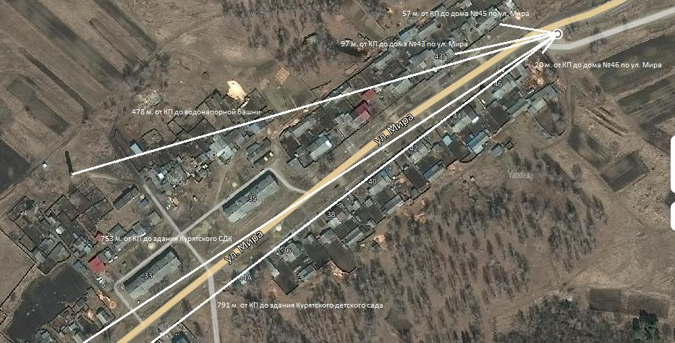
Пояснительная записка
Площадка накопления ТКО по ул. Мира в н. п. уч. Куряты Нижнеудинского района Иркутской области.
Источники образования ТКО – ул. Мира жилые дома № 43, 45, 46.
Контейнерная площадка составляет 2,75 кв. м., в настоящее время контейнера на площадке отсутствуют, а также:
- удалена от ближайшего жилого дома на расстояние 20 м;
- соответствует требованиям СанПин 2.1.2.2645-10, СанПин 2.1.7.3550-19;
- будет оборудована бетонным покрытием, установлено ограждение профлистом с трех сторон, ограничена бордюром и зелеными насаждениями по периметру;
- количество планируемых для установки контейнеров – 1 шт.
- подъездные пути для автотранспорта имеются;
- периодичность вывоза ТКО с площадки накопления: при среднесуточной температуре наружного воздуха в течении 3-х суток +5°С и выше – 1 раз в сутки, при среднесуточной температуре наружного воздуха в течении 3-х суток +4°С и ниже – 1 раз в двое суток;
- расположена вне охраны зон объектов водоснабжения (водонапорной башни), расстояние до ближайшей водонапорной башни 478 м.
В н.п. уч. Куряты имеется Курятский СДК, расположение от КП до здания Курятского СДК составляет 753 м.
Детские, спортивные площадки, образовательные учреждения вблизи КП отсутствуют.
Расстояние от КП до здания Курятского детского сада 791 м.
29 | Иркутская область, Нижнеудинский район, уч. Куряты, ул. Новая, в районе д. №1, кадастровый номер земельного участка. Площадь земельного участка 2,75 кв. м. Географические координаты:  - 54 9383,80С  98 9445,72В | 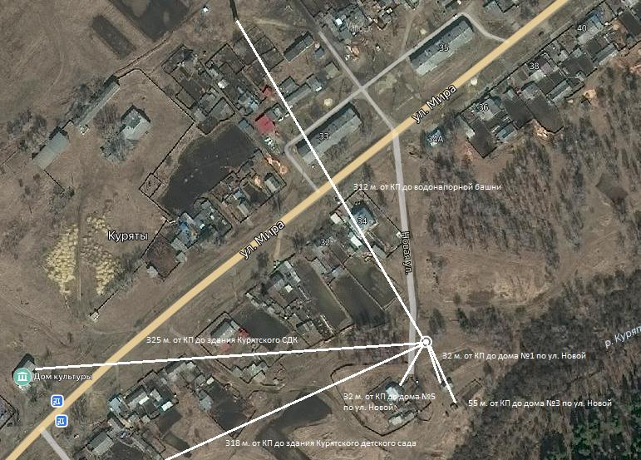
Пояснительная записка
Площадка накопления ТКО по ул. Новой в н. п. уч. Куряты Нижнеудинского района Иркутской области.
Источники образования ТКО – ул. Новая жилые дома № 1, 3, 5.
Контейнерная площадка составляет 2,75 кв. м., в настоящее время контейнера на площадке отсутствуют, а также:
- удалена от ближайшего жилого дома на расстояние 32 м;
- соответствует требованиям СанПин 2.1.2.2645-10, СанПин 2.1.7.3550-19;
- будет оборудована бетонным покрытием, установлено ограждение профлистом с трех сторон, ограничена бордюром и зелеными насаждениями по периметру;
- количество планируемых для установки контейнеров – 1 шт.
- подъездные пути для автотранспорта имеются;
- периодичность вывоза ТКО с площадки накопления: при среднесуточной температуре наружного воздуха в течении 3-х суток +5°С и выше – 1 раз в сутки, при среднесуточной температуре наружного воздуха в течении 3-х суток +4°С и ниже – 1 раз в двое суток;
- расположена вне охраны зон объектов водоснабжения (водонапорной башни), расстояние до ближайшей водонапорной башни 312 м.
В н.п. уч. Куряты имеется Курятский СДК, расположение от КП до здания Курятского СДК составляет 325 м.
Детские, спортивные площадки, образовательные учреждения вблизи КП отсутствуют.
Расстояние от КП до здания Курятского детского сада 318 м.
30 | Иркутская область, Нижнеудинский район, уч. Куряты, ул. Луговая, в районе д. №6, кадастровый номер земельного участка. Площадь земельного участка 2,75 кв. м. Географические координаты:  - 54 9454,28С  98 9608,58В | 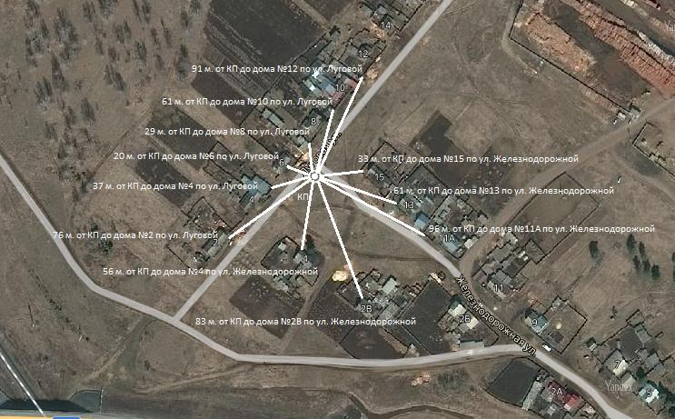
Пояснительная записка
Площадка накопления ТКО по ул. Луговой, ул. Железнодорожной, в н. п. уч. Куряты Нижнеудинского района Иркутской области.
Источники образования ТКО – ул. Железнодорожная жилые дома № 2В, 4, 11А, 13, 15. Ул. Луговая жилые дома № 2, 4, 6, 8, 10, 12,
Контейнерная площадка составляет 2,75 кв. м., в настоящее время контейнера на площадке отсутствуют, а также:
- удалена от ближайшего жилого дома на расстояние 20 м;
- соответствует требованиям СанПин 2.1.2.2645-10, СанПин 2.1.7.3550-19;
- будет оборудована бетонным покрытием, установлено ограждение профлистом с трех сторон, ограничена бордюром и зелеными насаждениями по периметру;
- количество планируемых для установки контейнеров – 1 шт.
- подъездные пути для автотранспорта имеются;
- периодичность вывоза ТКО с площадки накопления: при среднесуточной температуре наружного воздуха в течении 3-х суток +5°С и выше – 1 раз в сутки, при среднесуточной температуре наружного воздуха в течении 3-х суток +4°С и ниже – 1 раз в двое суток;
Объекты водоснабжения, Детские, спортивные площадки, образовательные учреждения, учреждения культуры вблизи КП отсутствуют.
31 | Иркутская область, Нижнеудинский район, уч. Куряты, ул. Луговая, в районе д. №18, кадастровый номер земельного участка. Площадь земельного участка 2,75 кв. м. Географические координаты:  - 54 9466,59С  98 9627,48В | 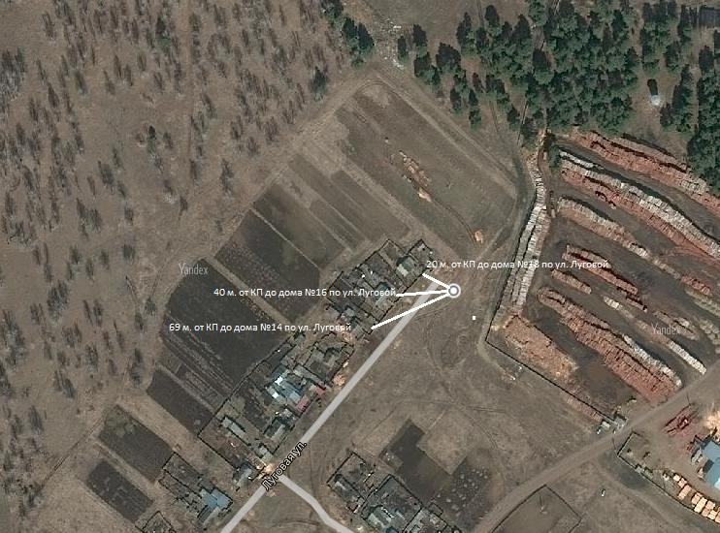
Пояснительная записка
Площадка накопления ТКО по ул. Луговой в н. п. уч. Куряты Нижнеудинского района Иркутской области.
Источники образования ТКО – ул. Луговая жилые дома № 14, 16, 18.
Контейнерная площадка составляет 2,75 кв. м., в настоящее время контейнера на площадке отсутствуют, а также:
- удалена от ближайшего жилого дома на расстояние 20 м;
- соответствует требованиям СанПин 2.1.2.2645-10, СанПин 2.1.7.3550-19;
- будет оборудована бетонным покрытием, установлено ограждение профлистом с трех сторон, ограничена бордюром и зелеными насаждениями по периметру;
- количество планируемых для установки контейнеров – 1 шт.
- подъездные пути для автотранспорта имеются;
- периодичность вывоза ТКО с площадки накопления: при среднесуточной температуре наружного воздуха в течении 3-х суток +5°С и выше – 1 раз в сутки, при среднесуточной температуре наружного воздуха в течении 3-х суток +4°С и ниже – 1 раз в двое суток;
Объекты водоснабжения, Детские, спортивные площадки, образовательные учреждения, учреждения культуры вблизи КП отсутствуют.
32 | Иркутская область, Нижнеудинский район, уч. Куряты, ул. 1- Железнодорожная, в районе д. №31, кадастровый номер земельного участка. Площадь земельного участка 2,75 кв. м. Географические координаты:  - 54 9614,68С  98 9510,82В | 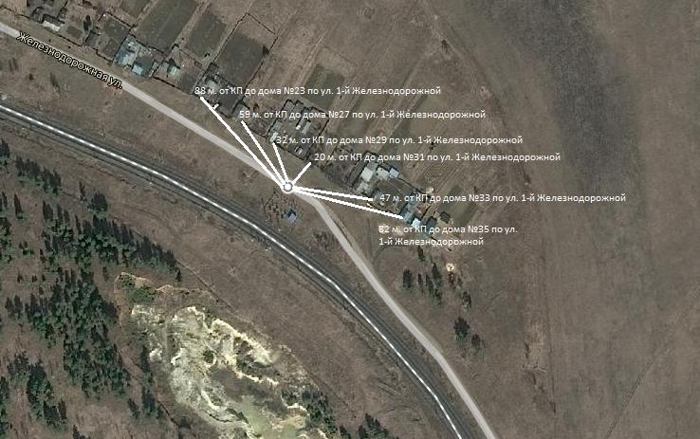
Пояснительная записка
Площадка накопления ТКО по ул. 1-й Железнодорожной в н. п. уч. Куряты Нижнеудинского района Иркутской области.
Источники образования ТКО – ул. 1-я Железнодорожная жилые дома № 23, 27, 29, 31, 33, 35.
Контейнерная площадка составляет 2,75 кв. м., в настоящее время контейнера на площадке отсутствуют, а также:
- удалена от ближайшего жилого дома на расстояние 20 м;
- соответствует требованиям СанПин 2.1.2.2645-10, СанПин 2.1.7.3550-19;
- будет оборудована бетонным покрытием, установлено ограждение профлистом с трех сторон, ограничена бордюром и зелеными насаждениями по периметру;
- количество планируемых для установки контейнеров – 1 шт.
- подъездные пути для автотранспорта имеются;
- периодичность вывоза ТКО с площадки накопления: при среднесуточной температуре наружного воздуха в течении 3-х суток +5°С и выше – 1 раз в сутки, при среднесуточной температуре наружного воздуха в течении 3-х суток +4°С и ниже – 1 раз в двое суток;
Объекты водоснабжения, Детские, спортивные площадки, образовательные учреждения, учреждения культуры вблизи КП отсутствуют.
33 | Иркутская область, Нижнеудинский район, уч. Куряты, ул. 1- Железнодорожная, в районе д. №15, кадастровый номер земельного участка. Площадь земельного участка 2,75 кв. м. Географические координаты:  - 54 9623,73С  98 9480,42В | 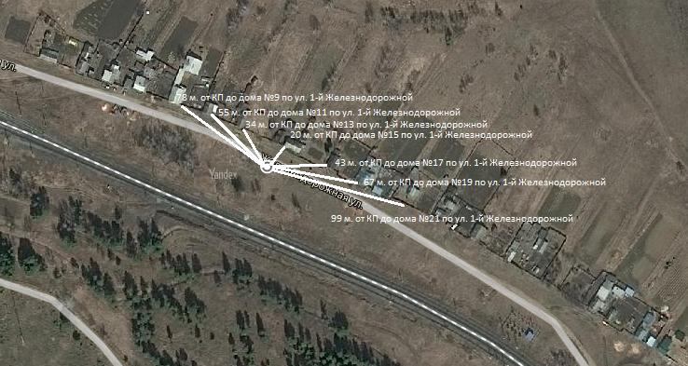
Пояснительная записка
Площадка накопления ТКО по ул. 1-й Железнодорожной в н. п. уч. Куряты Нижнеудинского района Иркутской области.
Источники образования ТКО – ул. 1-я Железнодорожная жилые дома № 9, 11, 13, 15, 17, 19, 21.
Контейнерная площадка составляет 2,75 кв. м., в настоящее время контейнера на площадке отсутствуют, а также:
- удалена от ближайшего жилого дома на расстояние 20 м;
- соответствует требованиям СанПин 2.1.2.2645-10, СанПин 2.1.7.3550-19;
- будет оборудована бетонным покрытием, установлено ограждение профлистом с трех сторон, ограничена бордюром и зелеными насаждениями по периметру;
- количество планируемых для установки контейнеров – 1 шт.
- подъездные пути для автотранспорта имеются;
- периодичность вывоза ТКО с площадки накопления: при среднесуточной температуре наружного воздуха в течении 3-х суток +5°С и выше – 1 раз в сутки, при среднесуточной температуре наружного воздуха в течении 3-х суток +4°С и ниже – 1 раз в двое суток;
Объекты водоснабжения, Детские, спортивные площадки, образовательные учреждения, учреждения культуры вблизи КП отсутствуют.
34 | Иркутская область, Нижнеудинский район, уч. Куряты, ул. 1- Железнодорожная, в районе д. №1, кадастровый номер земельного участка. Площадь земельного участка 2,75 кв. м. Географические координаты:  - 54 9628,97С  98 9455,64В | 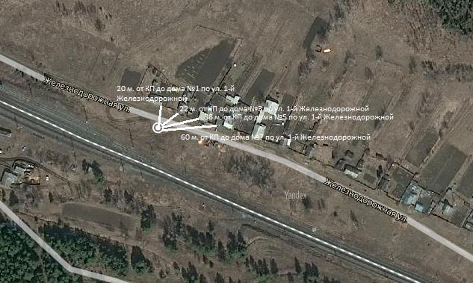
Пояснительная записка
Площадка накопления ТКО по ул. 1-й Железнодорожной в н. п. уч. Куряты Нижнеудинского района Иркутской области.
Источники образования ТКО – ул. 1-я Железнодорожная жилые дома № 1, 3, 5, 7.
Контейнерная площадка составляет 2,75 кв. м., в настоящее время контейнера на площадке отсутствуют, а также:
- удалена от ближайшего жилого дома на расстояние 20 м;
- соответствует требованиям СанПин 2.1.2.2645-10, СанПин 2.1.7.3550-19;
- будет оборудована бетонным покрытием, установлено ограждение профлистом с трех сторон, ограничена бордюром и зелеными насаждениями по периметру;
- количество планируемых для установки контейнеров – 1 шт.
- подъездные пути для автотранспорта имеются;
- периодичность вывоза ТКО с площадки накопления: при среднесуточной температуре наружного воздуха в течении 3-х суток +5°С и выше – 1 раз в сутки, при среднесуточной температуре наружного воздуха в течении 3-х суток +4°С и ниже – 1 раз в двое суток;
Объекты водоснабжения, Детские, спортивные площадки, образовательные учреждения, учреждения культуры вблизи КП отсутствуют.
35 | Иркутская область, Нижнеудинский район, уч. Куряты, ул. 1- Железнодорожная, в районе д. №2, кадастровый номер земельного участка. Площадь земельного участка 2,75 кв. м. Географические координаты:  - 54 9631,99С  98 9401,89В | 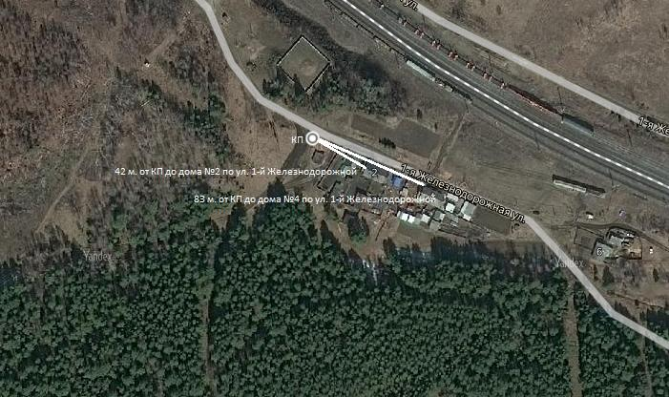
Пояснительная записка
Площадка накопления ТКО по ул. 1-й Железнодорожной в н. п. уч. Куряты Нижнеудинского района Иркутской области.
Источники образования ТКО – ул. 1-я Железнодорожная жилые дома № 2, 4.
Контейнерная площадка составляет 2,75 кв. м., в настоящее время контейнера на площадке отсутствуют, а также:
- удалена от ближайшего жилого дома на расстояние 42 м;
- соответствует требованиям СанПин 2.1.2.2645-10, СанПин 2.1.7.3550-19;
- будет оборудована бетонным покрытием, установлено ограждение профлистом с трех сторон, ограничена бордюром и зелеными насаждениями по периметру;
- количество планируемых для установки контейнеров – 1 шт.
- подъездные пути для автотранспорта имеются;
- периодичность вывоза ТКО с площадки накопления: при среднесуточной температуре наружного воздуха в течении 3-х суток +5°С и выше – 1 раз в сутки, при среднесуточной температуре наружного воздуха в течении 3-х суток +4°С и ниже – 1 раз в двое суток;
Объекты водоснабжения, Детские, спортивные площадки, образовательные учреждения, учреждения культуры вблизи КП отсутствуют.

